ŠKOLNÍ VZDĚLÁVACÍ PROGRAM PŘEDŠKOLNÍHO VZDĚLÁVÁNÍ

„VESELÁ ŠKOLIČKA“

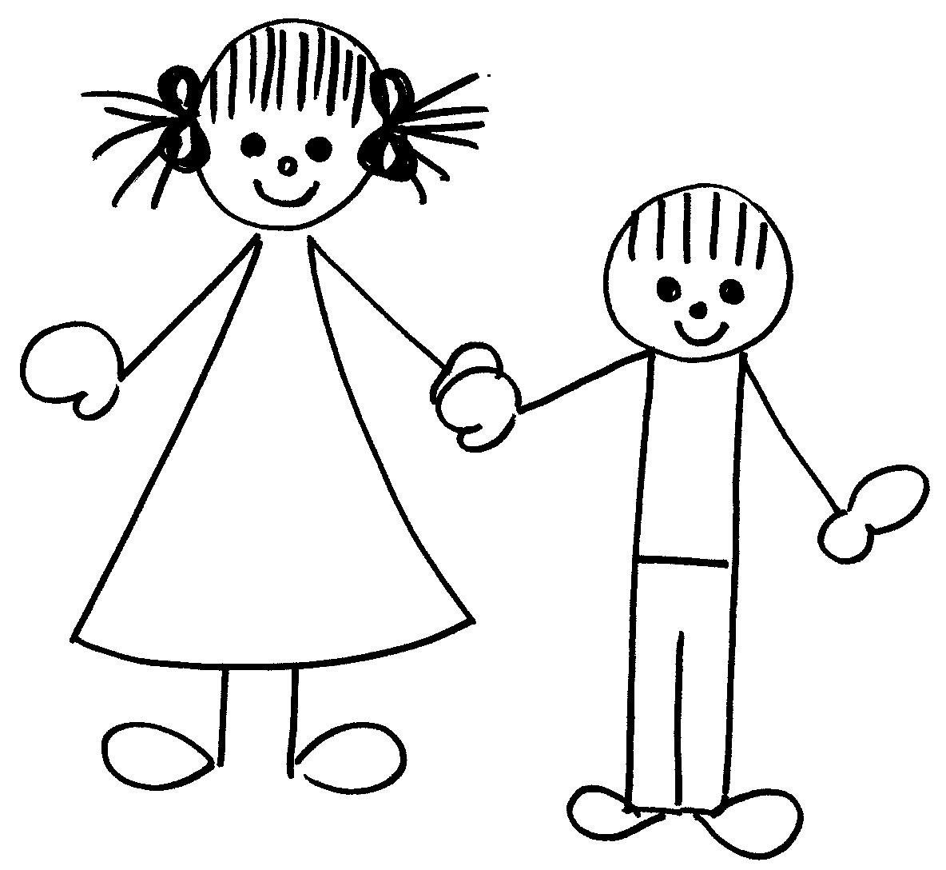

Obsah
1. IDENTIFIKAČNÍ ÚDAJE 3
2. OBECNÁ CHARAKTERISTIKA ŠKOLY 4
3. PODMÍNKY VZDĚLÁVÁNÍ 5
3.1 Věcné podmínky 5
3.3 Psychosociální podmínky 6
3.4 Organizace chodu mateřské školy 7
3.5 Řízení mateřské školy 8
3.6 Personální a pedagogické zajištění 8
3.7 Spoluúčast rodičů 9
3.8 Podmínky pro vzdělávání dětí se speciálními vzdělávacími potřebami 9
3.9 Vzdělávání dětí nadaných a mimořádně nadaných 10
3.10 Vzdělávání dětí od dvou 10
3.11 Spolupráce se základní školou 11
3.12 Spolupráce se zřizovatelem 11
4. ORGANIZACE VZDĚLÁVÁNÍ 13
4.1 Charakteristika tříd 13
4.1.1 Třída U žabiček – kapacita 11 dětí 13
4.1.2 Třída U berušek – kapacita 28 dětí 15
4.1.3 Třída U kuřátek – kapacita 23 dětí 17
4.1.4 Třída U motýlků – kapacita 28 dětí 19
4.2 Pravidla pro zařazování dětí do jednotlivých tříd 21
4.3 Přijímání dětí do mateřské školy 22
4.4 Organizace vzdělávání na úrovni školy 22
5. CHARAKTERISTIKA VZDĚLÁVACÍHO PROGRAMU 24
5.1 Naše filozofie 24
5.2 Vzdělávací záměry 24
5.3 Metody a formy vzdělávání 25
5.4 Vzdělávání dětí se speciálně vzdělávacími potřebami a dětí nadaných 25
5.5 Vzdělávání dětí od dvou do tří let 26
6. VZDĚLÁVACÍ OBSAH 27
7. EVALUAČNÍ SYSTÉM A PEDAGOGICKÁ DIAGNOSTIKA 36
8. SEZNAM POUŽITÉ LITERARURY 38

IDENTIFIKAČNÍ ÚDAJE

Název ŠVP PV: Školní vzdělávací program předškolního vzdělávání „Veselá
Školička“

Název školy: Základní škola a Mateřská škola Golčův Jeníkov, příspěvková organizace
Mírová 253
582 82 Golčův Jeníkov

Místo poskytovaného vzdělávání: Mateřská škola Golčův Jeníkov
5. května 194
582 82 Golčův Jeníkov
Mateřská škola je od 1.1.2003 součástí právního subjektu Základní školy a Mateřské školy Golčův Jeníkov, příspěvkové organizace.

IČO 709 86 002

Kontakty: 569 442 529 ředitelství školy
569 442 138, 602 343 461 mateřská škola
email: skolka@skolagj.cz
www.skolagj.cz/skolka/

Ředitelka školy: Mgr. Alena Víšková razítko a podpis

Zástupkyně pro MŠ: Mgr. Vladislava Vlčková

Zřizovatel: Město Golčův Jeníkov
Náměstí T. G. Masaryka 110
582 82 Golčův Jeníkov

čj.: 43 /21

zpracovatelé programu: Miroslava Brázdová, Miluše Čápová, Šárka Chámová, DiS. Romana Maliňáková, DiS., Romana Piskačová, DiS., Mgr. Vladislava Vlčková

ŠVP byl projednán na pedagogické radě 23.6. 2021

Platnost dokumentu: od 1.9. 2021

OBECNÁ CHARAKTERISTIKA ŠKOLY

Mateřská škola se nachází téměř v centru města Golčův Jeníkov u hlavní silnice, která díky vybudovanému obchvatu města je jen velmi málo frekventovaná. Silnici od školní zahrady a budovy odděluje živý plot, který slouží kromě jiného jako protihluková stěna. Budova mateřské školy je starší vila, která je umístěna uprostřed rozlehlé zahrady a v posledních letech prošla rozsáhlou rekonstrukcí. Tím se přispělo ke zlepšení prostředí hlavně pro děti.

Od 1.9.2014 mateřská škola nabízí kapacitu 90 dětí. V mateřské škole najdeme čtyři třídy s heterogenním uspořádáním: U žabiček – 11 dětí, U berušek – 24-28 dětí, U kuřátek – 23 dětí, U motýlků – 24-28 dětí. Všechny třídy jsou hernami a zároveň slouží jako místnosti pro odpolední odpočinek. Interiér je vybaven dětským nábytkem, který respektuje potřeby dětí a splňuje platné normy. Vše je doplněno, vyzdobeno především kreativními výrobky a výtvory dětí a zaměstnanců školy. Šatny najdeme v přízemí budovy. Třídy jsou umístěny v přízemí a v prvním podlaží. V suterénu se nachází jídelna a výdejna jídel.

Školní zahrada je rozlehlá a najdeme na ní průlezky, klouzačky, zastíněná pískoviště, malé dopravní hřiště, prostorný altán, tabule na kreslení. Zahradu považujeme za významný prostor pro spontánní pohyb a pro další vzdělávání dětí. Probíhají zde společná zakončování akcí a projektů, které připravujeme pro všechny děti najednou A Většinou I společná setkávání rodičů a dětí. Přední část zahrady slouží v době mimo provoz mateřské školy veřejnosti jako dětské hřiště.

Zpravidla v mateřské škole pracuje 11 zaměstnanců, kteří směřují k tomu, aby u nás děti byly maximálně spokojené a šťastné a rodinnou výchovu doplňují a podporují.

Počátky mateřské školy v Golčově Jeníkově.
Z dostupných pramenů víme, že Mateřská škola v Golčově Jeníkově byla zřízena počátkem roku 1939 na popud výzvy Svazu okresů a měst. Provoz byl zahájen 6.2.1939 v hasičském sále sokolovny a přihlásilo se 45 dětí. Později byla škola přestěhována na náměstí do domu čp. 21 a byla pod správou národní školy v Golčově Jeníkově. V roce 1951 se osamostatnila pod vlastní ředitelství. Ve vile čp.194 je mateřská škola od 15.9.1955.

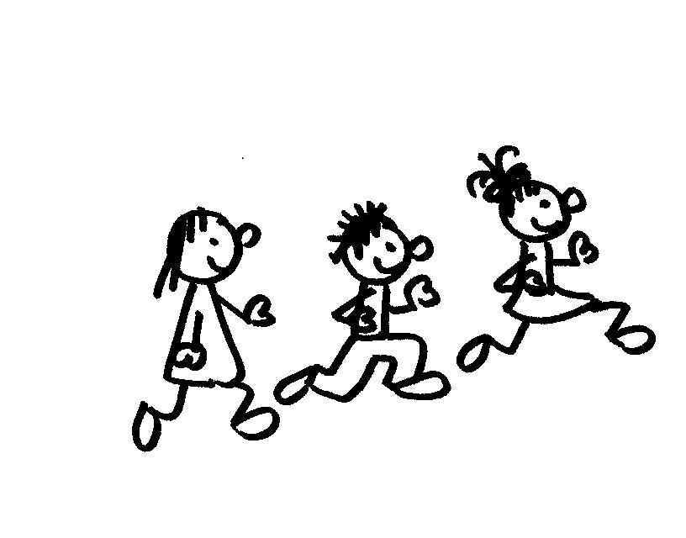
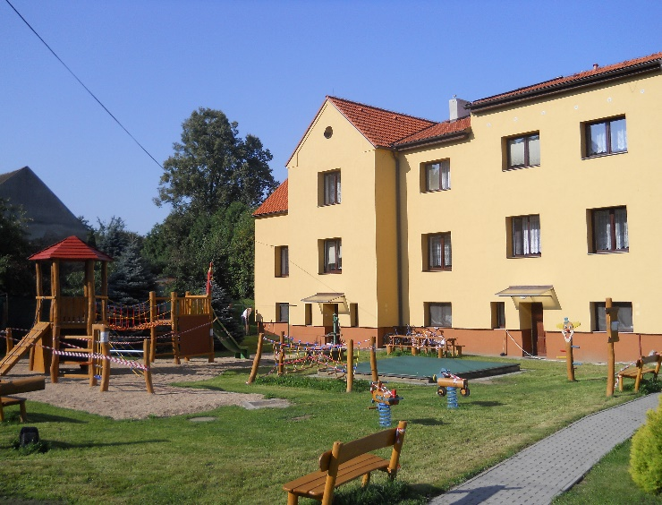

PODMÍNKY VZDĚLÁVÁNÍ

3.1 Věcné podmínky
- prostředí mateřské školy je soustavně udržováno v čistotě, vše splňuje bezpečnostní, hygienické podmínky a normy dle platné legislativy (např.: teplota vzduchu, vlhkost vzduchu, hluk, osvětlení,…) a dostatečně se větrá
- třídy jsou rozděleny na hernu s kobercem a na část s dětskými stoly, herna slouží zároveň jako prostor na odpolední odpočinek
- prostory tříd odpovídají platným normám
- nábytek, hračky, tělocvičné nářadí, lehátka, sociální zařízení jsou přizpůsobeny antropometrický, ergonomickým požadavkům a jsou zdravotně nezávadné a bezpečné
- ve třídách je dostatečné množství hraček odpovídajících věkovému složení a zájmu dětí a vše je volně přístupné dětem
- výtvarný materiál je umístěn na dosah dětí a je aktuálně doplňován a obměňován
- vestibul, chodby, šatny i třídy jsou využívány pro výstavku prací a výrobků dětí
- informační nástěnka ve vestibulu a nástěnky v šatnách jsou jedním z informačních zdrojů pro rodiče
- ve třídách je k dispozici audio a video technika
- všechny třídy mají logopedická zrcadla, u kterých se převážně provádí logopedická prevence s logopedickou preventistkou
- ve všech třídách je klavír nebo elektronické varhany a rytmické hudební nástroje
- ve třídě U berušek je umístěna interaktivní tabule, kterou převážně využívají řádní předškoláci
- zahrada prostorově odpovídá kapacitě mateřské školy a bezprostředně navazuje na budovu školy
- přední část zahrady slouží během školního roku do 9.00 hod. a od 15.00hod. jako veřejné hřiště, v době školních prázdnin je veřejnosti přístupná neomezeně
- na školní zahradě jsou k dispozici čtyři zakrytá a zastíněná pískoviště
- průlezky, klouzačky, hračky a pomůcky, které se využívají venku, splňují bezpečnostní i hygienické normy
- prostorný altán na školní zahradě slouží ke spontánním, vzdělávacím i společenským aktivitám
- děti mají možnost ovlivnit prostředí, ve kterém žijí, svými výrobky a udržováním čistoty kolem sebe
- mateřská škola disponuje kabinetem didaktických a výtvarných pomůcek, knihovnou pro děti a knihovnou s odbornou a metodickou literaturou
Záměry: postupně obnovujeme starý nábytek, vyměňujeme podlahovou krytinu, chceme zahradu doplnit pódiem, které by sloužilo také ke společným akcím rodičů a dětí (např.: rozloučení s předškoláky) a dále je záměrem dovybavit zahradu o moderní hrací prvky.

3.2 Životospráva
- strava je plnohodnotná a vyvážená dle platných norem
- je zachována vhodná stavba jídelníčku a je dodržována technologie přípravy pokrmů a nápojů
- mezi jednotlivými pokrmy jsou dodržovány vhodné časové intervaly, ne však delší než 3 hodiny
- svačiny se připravují ve výdejně jídel mateřské školy a obědy jsou dováženy ze školní jídelny v nezávadných nerezových nádobách a strava je vydávána z ohřívacího pultu
- pitný režim je samoobslužný, děti mají k dispozici dostatek tekutin po celý den a každé dítě má svůj hrneček označený svojí značkou
- oběd je časově a organizačně uspořádaný tak, aby každému dítěti bylo umožněno osobní tempo a nebyla narušena organizace dne
- po obědě si děti pravidelně čistí zuby
- v mateřské škole jsou respektovány individuální zdravotní obtíže dětí (např.: lékařem potvrzená alergie, bezlepková dieta,…)
- děti do jídla nenutíme, vedeme je k tomu, aby jídlo alespoň ochutnaly a získaly správné stolovací návyky (např.: používání příboru, sezení u jídla,…)
- každý den chodíme ven, výjimkou jsou nepříznivé klimatické podmínky, kdy pobyt venku přizpůsobujeme aktuálnímu počasí a konkrétní vzniklé situaci (nechodíme ven při silném větru, dešti, při silném mrazu,…)
- děti mají dostatek pohybu na zahradě i ve třídách, pohybové aktivity probíhají v průběhu každého dne (např.: zdravotní a relaxační cvičení, dechová cvičení, pohybové hry, pohyb na zvýšení fyzické kondice, hudebně-pohybové hry,…)
- pravidelně uskutečňujeme delší pěší výlety do přírody
Záměry: pokračovat ve zdravém stravování, nadále podporovat zásady slušného stolování, používání příboru u všech dětí, vést děti k sebeobsluze, dbát na dostatečný pobyt venku

3.3 Psychosociální podmínky
- velmi nám záleží na tom, abychom byly mateřskou školou, na kterou rodiče i děti vzpomínají rádi
- všichni zaměstnanci vytváří dětem takové prostředí, aby se cítily spokojeně, jistě a bezpečně
- nově příchozím dětem nabízíme adaptační program (během hlavních prázdnin je možné si přijít do mateřské školy pohrát)
- učitelky i ostatní zaměstnanci školy respektují individuální potřeby dětí, reagují na ně a napomáhají v jejich uspokojování, během dne probíhají relaxační aktivity a děti mají možnost přiměřené relaxace dle své potřeby
- dbáme, aby děti měly stejná práva, stejné možnosti i stejné povinnosti
- osobní volnost a svoboda dětí je respektována do určitých mezí, které jsou v mateřské škole stanoveny školním řádem, a pravidly soužití v jednotlivých třídách, na jejichž tvorbě se děti podílí
- pravidla soužití v jednotlivých třídách děti vytváří spolu s učitelkami tak, aby se vytvořil kolektiv dobrých kamarádů, v němž se všichni cítí dobře a jsou zde rádi
- klademe důraz na empatii, efektivní komunikaci, individuální přístup, postupně odstraňujeme nezdravé soutěžení mezi dětmi, vedeme děti k odpovědnosti za své chování
- učitelky nehodnotí osobu dítěte, ale konkrétní projev dítěte, motivace je pozitivně oceňující
- učitelky v organizaci dne dodržují rituály (ranní pozdrav, pohybová aktivita, pobyt venku - upřednostňujeme pobyt na školní zahradě, odpolední odpočinek), protože přináší jistotu a bezpečí a k předškolnímu období neodlučně patří
- učitelky věnují pozornost negativním jevům mezi dětmi, vedou děti prosociálním směrem (prevence šikany)
- vycházíme z hry, díky níž dítě poznává svět, využíváme aktivní spoluúčast dětí ve výchovných a vzdělávacích aktivitách, využíváme dramatické činnosti a dětskou filosofii
- zveme rodiče na posezení po provozní době v mateřské škole a snažíme se je zapojit do činností, aktivit a her
- snažíme se dětem nepředkládat hotové informace, ale nechat dětem prostor pro samostatnost
- jestliže se dítě opravdu nechce účastnit dané aktivity, má možnost jiné volby, ale nemělo by rušit ostatní kamarády
- snažíme se vytvářet důvěrné prostředí, chránit soukromí rodiny, zachovávat mlčenlivost a respektovat rodinnou výchovu
Záměry: přistupovat k dítěti jako k osobnosti, protože každé dítě je jiné a zároveň podporovat mezilidské morální hodnoty, chránit soukromí rodiny,

3.4 Organizace chodu mateřské školy
- Organizace mateřské školy je dána Školním řádem, Vnitřním řádem a Provozním řádem školní výdejny a platnými normami.
- Provoz mateřské školy: je od 6:15 do 16:15 hod. Děti obvykle do školy přichází do 8 00 hod., ale je možné se osobně domluvit s učitelkami o jiném čase příchodu. Děti, které chodí po obědě domů, je třeba si vyzvedávat v době od 12:15 do 13:00hod. (každá třída má své časové rozpětí, které se odvíjí od času oběda té dané třídy). Děti odpočívající je vhodné si vyzvednout až po
15 00hod. Ráno se děti postupně schází do 7.00hod. ve třídě „U berušek“ a od 7.00 hod. jsou ve svých třídách.
Odpoledne se děti také schází ve třídě „U berušek“ a to postupně od 15.15hod.
- Po obědě děti pravidelně odpočívají a je respektována jejich individuální potřeba spánku a odpočinku. Odpočinek je spojen s čtenou nebo vyprávěnou pohádkou, s ukolébavkou, s relaxační hudbou, reprodukovanou pohádkou z CD, klidem, který umožní dětem, které to potřebují, usnout. Dětem s nižší potřebou spánku, odpočinku je nabídnuta alternativní klidová činnost. Pokud dítě usne, necháme ho dospat nejdéle však do 14.15hod.
- Učitelky vytváří podmínky pro individuální, skupinové i frontální činnosti,
průběh jednotlivých činností podle potřeb a zájmu dětí a podle aktuálních podmínek dne dotvářejí, vychází z individuálních potřeb pracovního tempa dětí
- První den školního roku jdou děti do svých tříd už od 6.15hod.
- Denní program je pružný, denně probíhá přivítání se s dětmi, volná hra, ranní společný pozdrav, pohybová aktivita, vzdělávací řízená činnost, relaxace, hygiena, pobyt venku, příprava na odpočinek, odpočinková relaxace na lehátku, atd. Všechny aktivity vychází z potřeb dětí předškolního věku, z individuálních možností a tempa dítěte, dle připravených a promyšlených příprav učitelky, z aktuálních a nahodilých situací.
- Důraz v denním programu klademe na zachování intervalů mezi podávanými jídly a čas odpoledního odpočinku. Intervaly mezi jídly jsou v každé třídě individuální a to z důvodu menší kapacity jídelny. Dopolední svačiny probíhají od 8.20 do 9.30 hod. Oběd je v časovém intervalu 11.20 – 12.30hod. Odpolední svačina probíhá od 14.00hod.
- Časové rozvržení denního programu je předmětem každé třídy dle jejich specifik a je zpracováno v třídním vzdělávacím programu.
Záměry: spojovat třídy jen v nejnutnějších případech, zajišťovat větší soukromí dětí: vytvářet koutek relaxační, výtvarný, pohybový, koutek námětových her, čtenářský, dle možností zajišťovat experimentování, provádění pokusů a pozorovat přírodní jevy, posílit technické prostředí, informační a komunikační prostředky pro vzdělávání

3.5 Řízení mateřské školy
- Všichni zaměstnanci mají vymezeny své pravomoci a povinnosti v pracovních náplních.
- Cílem ředitelky školy i zástupkyně za mateřskou školu je vytvářet ovzduší vzájemné důvěry, pozitivně ovlivňovat pracovní klima, podporovat vstřícnost.
- Řízení školy je otevřené podnětům i nápadům, které mohou vést k obohacení vzdělávacího procesu, je podporována aktivita jednotlivců i týmu.
- Základem úspěšnosti práce v naší mateřské škole je každodenní vzájemná komunikace, vzájemné předávání si dovedností i zkušeností. K úspěchu patří také pravidelné setkávání se na radách a poradách a operativní řešení dílčích úspěchů či nedostatků (např.: osobním kontaktem, elektronickou poštou, telefonicky, oběžníkem). Jako tým hledáme ta nejlepší řešení.
- Školní vzdělávací program je vypracován ve spolupráci s ostatními členy týmu.
- 1x za dva až tři roky provádíme Swot analýzu, z které jsou vyvozovány závěry pro další práci.
- Dotazníky pro rodiče slouží jako vnější evaluace a vede k pozitivním změnám, k vysvětlení vzniklých nedorozumění.

Záměr: udržovat důvěru a pozitivní pracovní klima, využívat aktivní podíl zaměstnanců na řízení organizace

3.6 Personální a pedagogické zajištění

- V mateřské škole pracuje zpravidla osm učitelek a všechny mají odpovídající odbornou kvalifikaci a téměř všechny mají kurz logopedické prevence.
- Všechny učitelky se sebevzdělávají a v souladu s finančními možnostmi školy probíhá další vzdělávání učitelek s akreditací MŠMT.
- Dle potřeb pracuje ve škole asistent pedagoga.
- Učitelky spolupracují dle potřeb s příslušnými odborníky z pedagogicko-psychologické poradny, ze speciálně pedagogického centra a s dětským psychologem, klinickým logopedem.
- Provozními zaměstnankyněmi, které se s láskou starají o čistotu, jsou školnice a uklízečka. Jídlo s úsměvem na tváři dětem i dospělým vydává kuchařka.

Záměry: využívat různorodost specializace a zájmů učitelek, spolupracovat s odborníky na výchovu a vzdělávání předškolního věku

3.7 Spoluúčast rodičů
- Zaměstnanci školy chrání soukromí rodiny a zachovávají diskrétnost v jejích svěřených vnitřních záležitostech.
- Mateřská škola rodinnou výchovu podporuje, nabízí rodičům poradenský servis i osvětové aktivity.
- Rodiče vnímáme jako rovnocenné partnery.
- Upřednostňujeme individuální kontakt se zákonnými zástupci. Učitelky informují rodiče o individuálních projevech, pokrocích jejich dítěte a dle jejich zájmu i o společném postupu při vzdělávání.
- Snažíme se včas informovat o aktivitách a akcích na společné nástěnce u vchodových dveří a individuálně v jednotlivých třídách.
- Máme vytvořenu schránku pro dotazy, připomínky a podněty, která je umístěna proti vchodovým dveřím na viditelném místě. Podněty rodičů mateřskou školu rozvíjí.
- Informační schůzky pro rodiče uskutečňujeme několikrát ročně.
- Škola je pro rodiče otevřená. Do tříd mají po domluvě s učitelkou možnost přijít, společně si s dětmi pohrát, být jen v roli pozorovatele, či se zúčastnit našich řízených činností.
- Svými podněty a připomínkami mohou rodiče ovlivnit dění v mateřské škole.
- Nejméně dvakrát do roka organizujeme společné setkání s rodiči po provozní době mateřské školy a nejméně třikrát společné hrátky s rodiči, které rozvíjí původní lidové tradice.
- Při zápisu do mateřské školy od nás obdrží rodiče dotazník, ve kterém je možné vyplnit individuální zvláštnosti dítěte, upozornit na důležité momenty, které pomohou v adaptaci dítěte na nové prostředí.

Záměry: spolupracovat s rodiči na základě důvěry a porozumění, být otevřeni novým nápadům

3.8 Podmínky pro vzdělávání dětí se speciálními vzdělávacími potřebami
- Při vzdělávání dítěte s přiznaným podpůrným opatřením upravuje mateřská škola podmínky podle aktuálních potřeb a podle vyhlášky č. 27/2016 Sb. v platném znění.
- Plán pedagogické podpory (PLPP) sestavuje škola ve spolupráci se zákonným zástupcem pro dítě s mírnými obtížemi ve vzdělávání.
- Individuální vzdělávací plán (IVP) vypracovává škola na základě doporučení školského poradenského zařízení. Mateřská škola nejčastěji spolupracuje s Pedagogicko-psychologickou poradnou a Speciálně pedagogickým centrem Havlíčkův Brod.
- IVP i PLPP a jeho vyhodnocování má vždy písemnou formu.
- Zodpovědnou osobou za systém péče o dítě s přiznaným podpůrným opatřením je ředitel školy, dále zástupkyně za MŠ, kteří případně pověřují učitelku k sestavení plánu pedagogické podpory (PLPP), individuálnímu vzdělávacímu plánu (IVP) a k zajištění komunikace se zákonným zástupcem dítěte.

Záměry: včasné vytipování dětí ohrožených školním neúspěchem

3.9 Vzdělávání dětí nadaných a mimořádně nadaných
- Při vzdělávání dětí vytváříme v rámci integrovaných bloků, témat, projektů podmínky, které stimulují potenciál všech dětí v různých oblastech. Je přihlíženo na individuální možnosti dětí v rámci pestré nabídky aktivit, které umožňují dítěti potenciál projevit a v co největší míře využít. Podporujeme všechny projevy, známky nadání, nečekáme na identifikaci nadání.
- Dětem, které projevují známky nadání, věnujeme zvýšenou pozornost v rozmanitých oblastech tak, aby se dítě dle individuálních možností rozvíjelo. Jedná-li se o mimořádné nadání, doporučíme zákonnému zástupci dítěte návštěvu ve školském poradenském zařízení. Pokud toto zařízení identifikuje mimořádné nadání, vypracujeme ve spolupráci se školským poradenským zařízením a s rodiči Individuální vzdělávací plán.

Záměry: včasné vytipování dětí projevujících známky nadání

3.10 Vzdělávání dětí od dvou

- V mateřské škole je zřízena třída s kapacitou 11 dětí, kam se snažíme umístit děti nejmladší, to znamená děti od dvou let věku (zpravidla už bez plen). Jedná se tedy o třídu věkově heterogenní.
- Třída pro děti od dvou let je vybavená hračkami, didaktickým materiálem vhodným pro děti dvouleté.
- Nábytek je přizpůsoben ergonomickým a antropometrickým zásadám.
- Dětem je umožněno poznávat svět všemi smysly, experimentovat, objevovat.
- Důraz je kladen na šetrné získávání prvních sociálních zkušeností mimo širší rodinu.
- Hlavními metodami práce je nápodoba, situační učení, vlastní prožitek a především hra.
- Je kladen důraz na opakování činností, na pravidelnost, rituály denního režimu, na individuální péči v menších skupinách či individuálně.
- Ve vzdělávání se bere ohled na specifika psychického vývoje.
- Děti si mohou do třídy přinést bezpečnou hračku, specifickou pomůcku z domova.
- Na jídlo mají děti o deset minut delší časový úsek než ostatní starší děti.
- Učitel vytváří svým laskavým přístupem pocit důvěry a bezpečí.
- Ve třídě je dostatečně velký prostor na pohyb dětí. Nechybí ale ani část s linem na výtvarné činnosti.
- Ve třídě je vytvořen kout na převlékání dětí s úložnými prostory. V šatně je další úložný prostor pro náhradní oblečení.
- Na hygienické potřeby (vlhčené ubrousky, kapesníky, náhradní oblečení,…) je ve třídě vyčleněna skříň.
- Při odpočinku se děti nechávají dospat podle individuální potřeby.
- Ve třídě vypomáhá dle potřeby školnice a uklízečka.
- Zásadní je, že učitelka úzce spolupracuje s rodiči dvouletých dětí.
- Péče o děti ve věku 2 – 3 let je organizačně i provozně zajištěna dle platných předpisů.
Záměry: v případě potřeby zajistíme přebalovací pult a zvláštní koš na pleny

3.11 Spolupráce se základní školou
- Nástup dítěte do základní školy je důležitým mezníkem v jeho životě. Předpokladem školní zralosti je určitý stupeň tělesného, duševního a sociálního rozvoje. Přechod dětí do ZŠ by měl probíhat pro dítě v bezpečném prostředí, bez stresu a adaptačních problémů.
Proto:
Probíhá celoroční projekt se základní školou s názvem „Hurá do školy“. Během školního roku předškoláci navštíví 4x základní školu a seznámí se s prostory, s výukou, s jídelnou, školní družinou, hrají si a vyrábí společně se školáky ve třídách. Na oplátku děti z mateřské školy pozvou prvňáky do mateřské školy na společné hraní. V mateřské škole před zápisem k povinnému školnímu vzdělávání probíhá nejdříve schůzka rodičů a učitelek z prvního stupně základní školy a poté navazuje akce „Zápis nanečisto“, kde si řádní předškoláci vyzkouší ve známém prostředí plnění stejných a obdobných úkolů jako u zápisu v základní škole. Odstraní se tím u dětí i u rodičů strach z nezvládnutí zápisu a podpoří se sebedůvěra dítěte.

Záměr: tuto formu spolupráce nadále udržovat a prohlubovat

3.12 Spolupráce se zřizovatelem
- Mateřská škola respektuje Město Golčův Jeníkov jako zřizovatele v souladu s odpovídajícími právními vztahy. Oznamuje akce školy, činnost a stav zaměstnanců. Informuje o výchovných programech a stavu práce, který uplatňuje, ale zároveň si ponechává možnost rozhodovat o věcech, které jsou v její kompetenci. Předkládá finanční požadavky na rekonstrukce, opravy, hlásí havarijní situace, které je nutné v rámci bezpečnostních a hygienických požadavků řešit.
Další spoluprací je návštěva dětí městského úřadu, návštěva knihovny, účast na kulturních a společenských akcí, které město pořádá.

Záměr: naším přáním je udržovat i nadále dobré vztahy mezi školou a zřizovatelem

ORGANIZACE VZDĚLÁVÁNÍ

4.1 Charakteristika tříd

- Mateřská škola má čtyři třídy s celodenním provozem a kapacitu na 90 dětí.
- Naše škola upřednostňuje heterogenní uspořádání tříd, tedy věkově smíšené třídy, které maximálně podporují sociální rozvoj dětí. Děti jsou si vzájemně vzorem, učí se od sebe, u dětí se rozvíjí sociální a emoční inteligence, vzájemná pomoc a ohleduplnost.
- Poskytujeme vysokou úroveň předškolní výchovy a vzdělávání díky tomu, že se denně empatické učitelky ve třídách tři hodiny překrývají, což je výhodou pro individuální přístup k dětem zejména v době řízené činnosti, pobytu venku, přípravě na odpočinek.

4.1.1 Třída U žabiček – kapacita 11 dětí

Třída zaměřená zejména na adaptaci dětí na mateřskou školu. Třída je umístěna v přízemí vlevo od vchodových dveří.

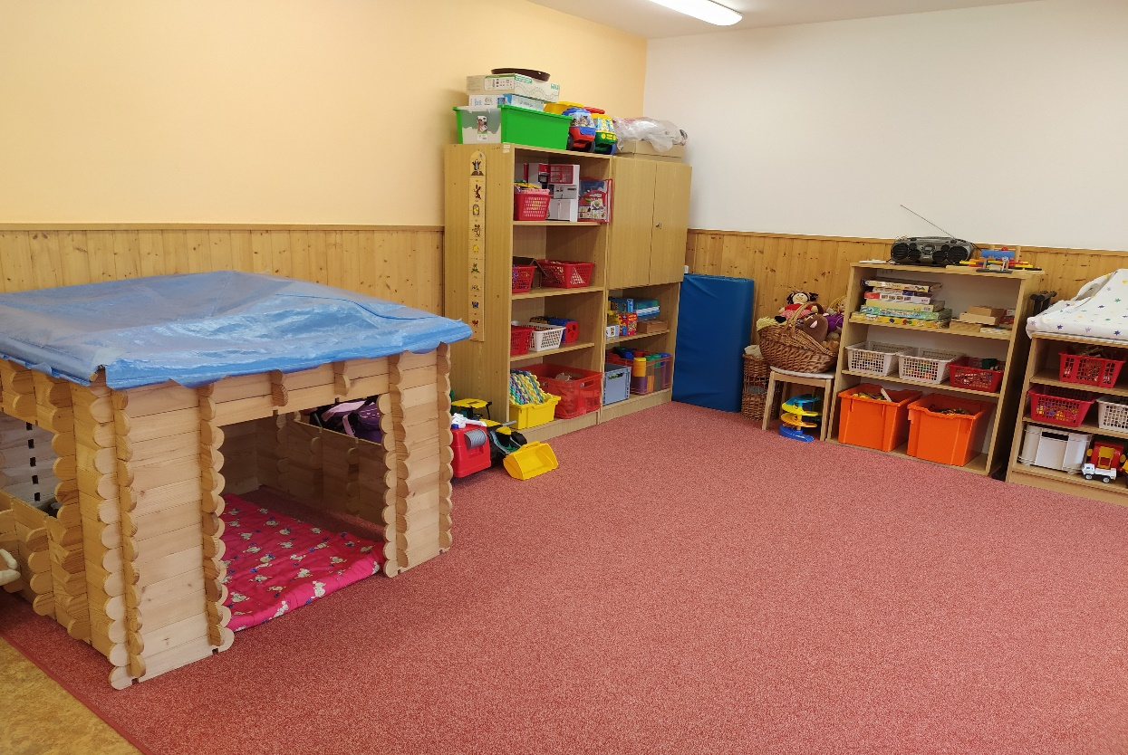

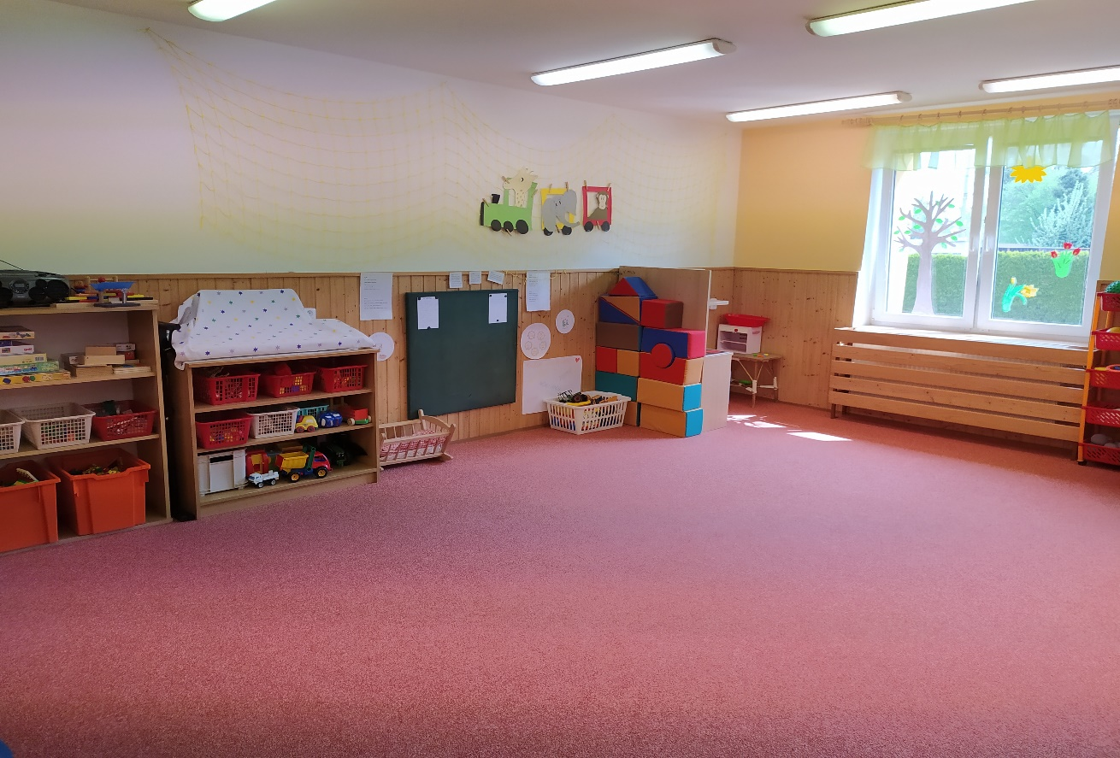

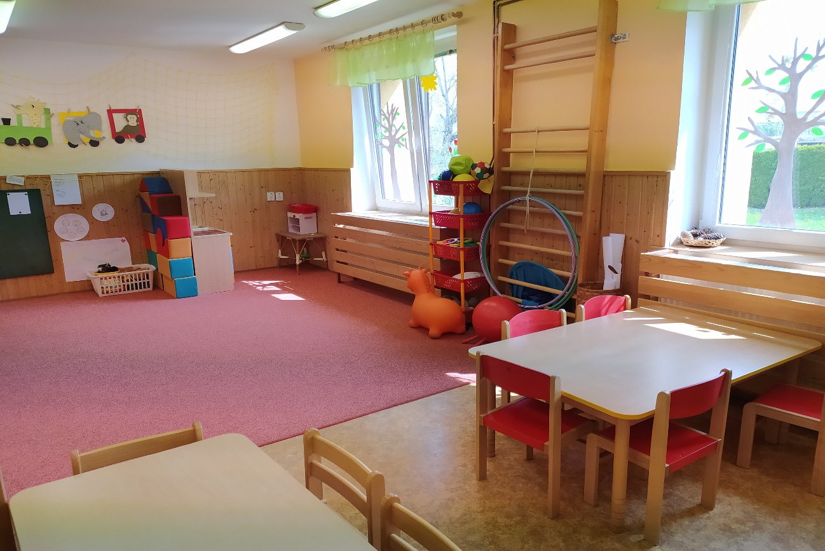

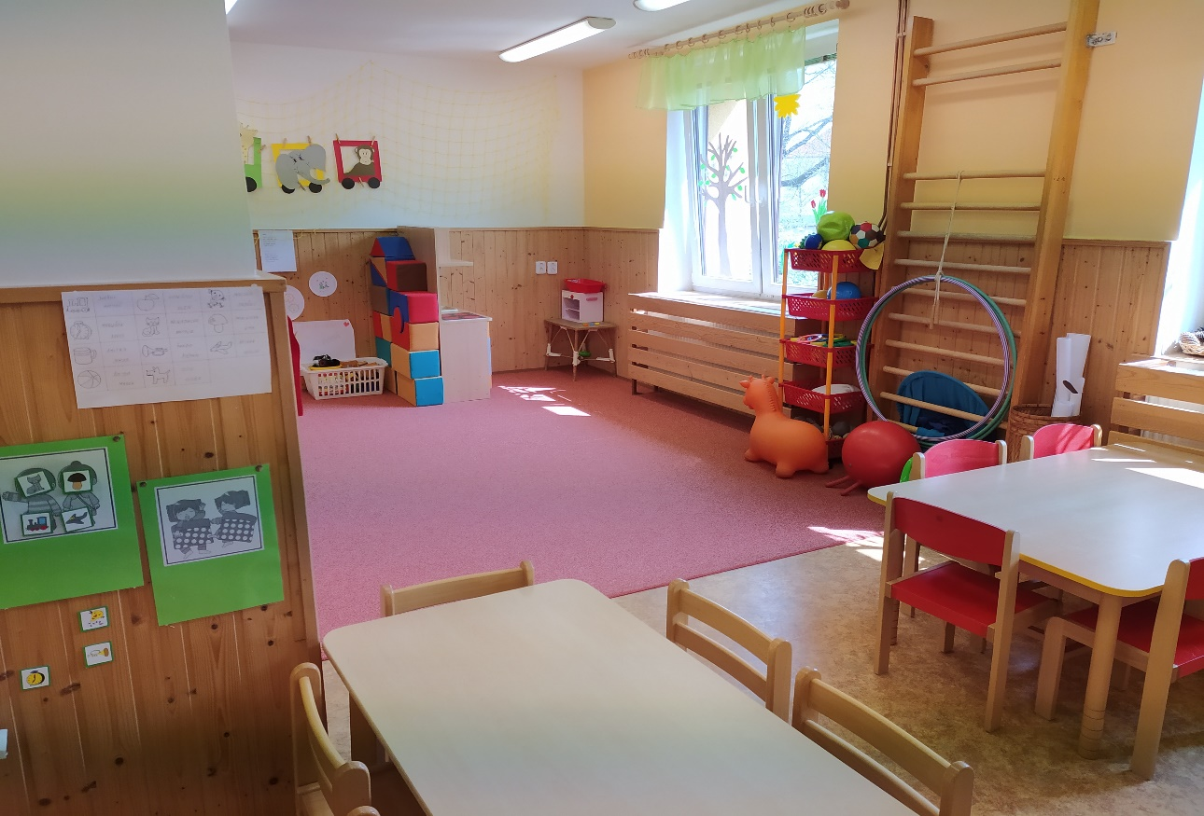

4.1.2 Třída U berušek – kapacita 28 dětí

Třída je umístěna v přízemí proti vchodovým dveřím. V této třídě se děti ráno schází a odpoledne rozchází. Třída je zaměřená na vytváření kamarádských vztahů, na zvyšování fyzické zdatnosti, na rozvoj učení a poznání dítěte, na logopedickou prevenci.

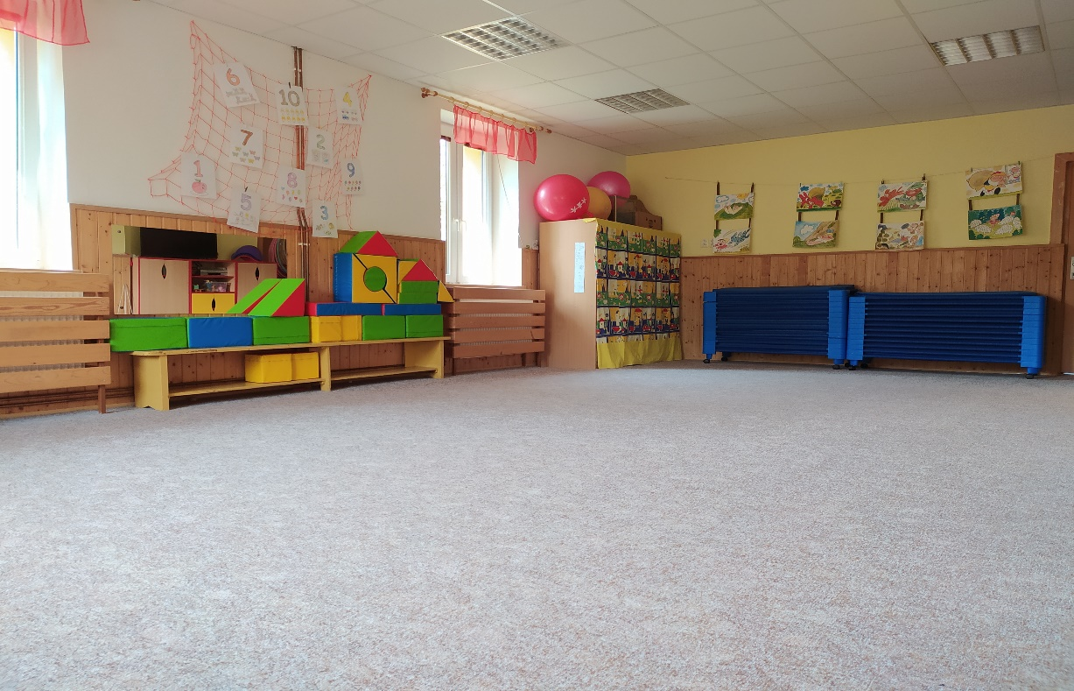

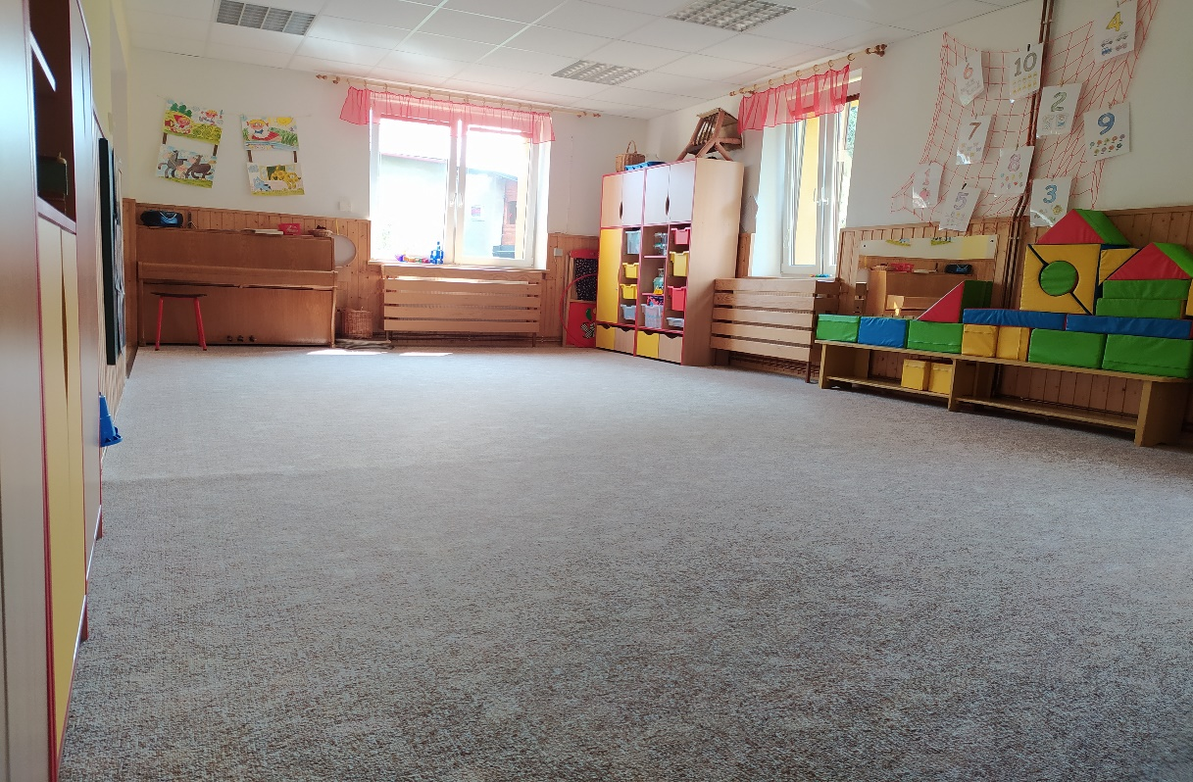

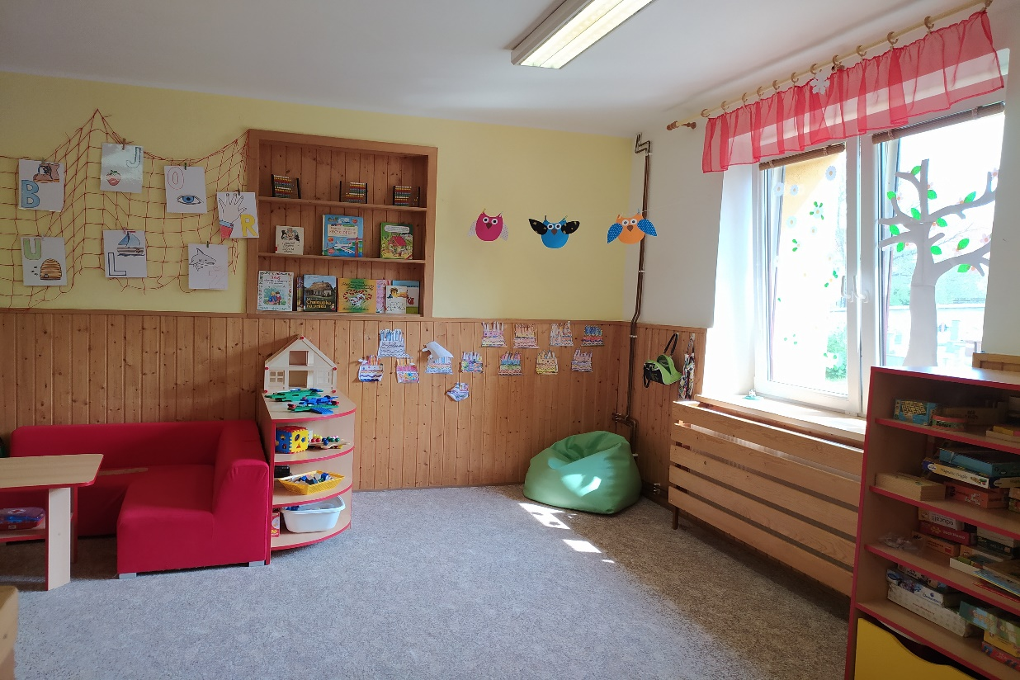

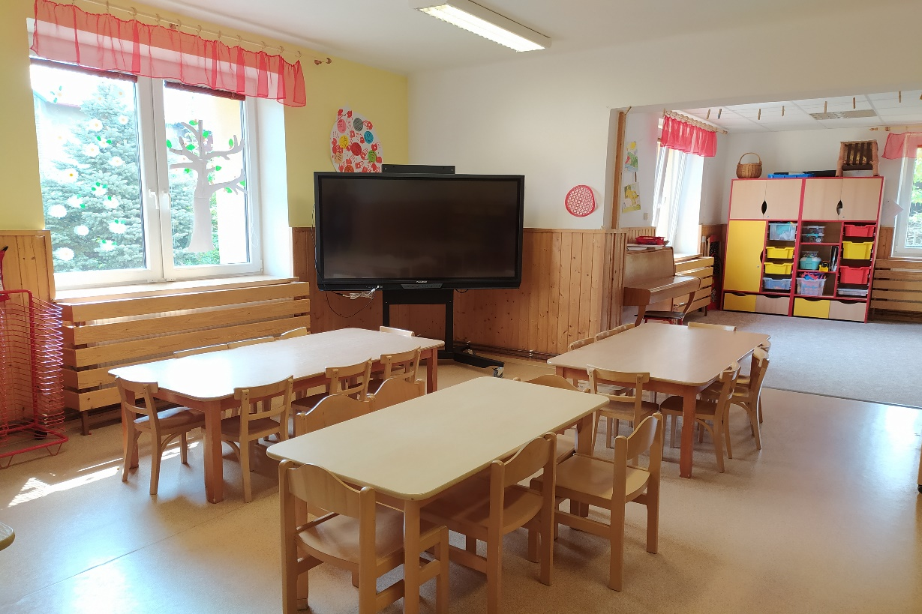

4.1.3 Třída U kuřátek – kapacita 23 dětí

Třída je umístěna v poschodí proti schodišti. Třída je zaměřená na vytváření kamarádských vztahů, na zvyšování fyzické zdatnosti, na rozvoj učení a poznání dítěte, na logopedickou prevenci.

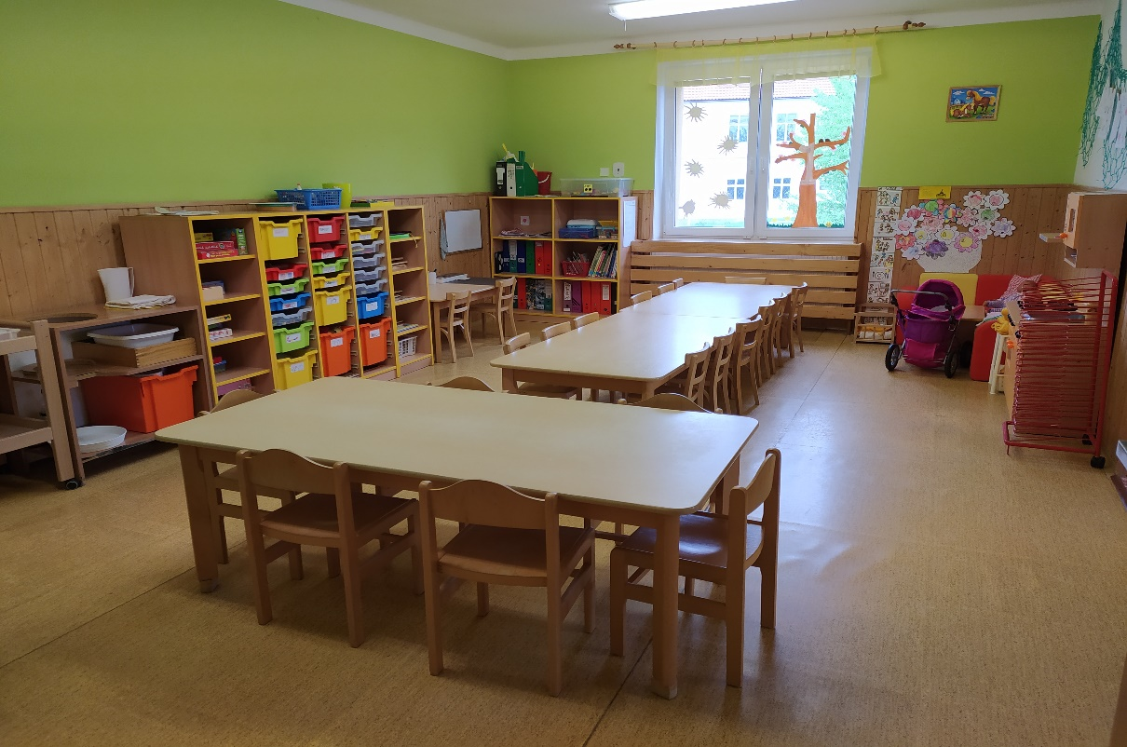

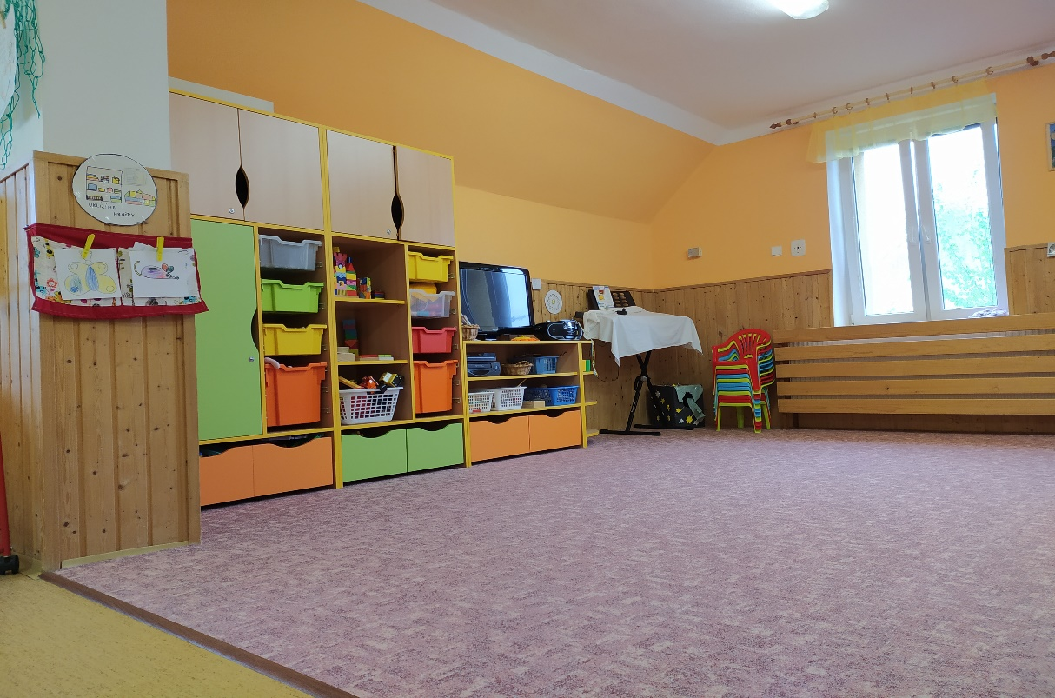

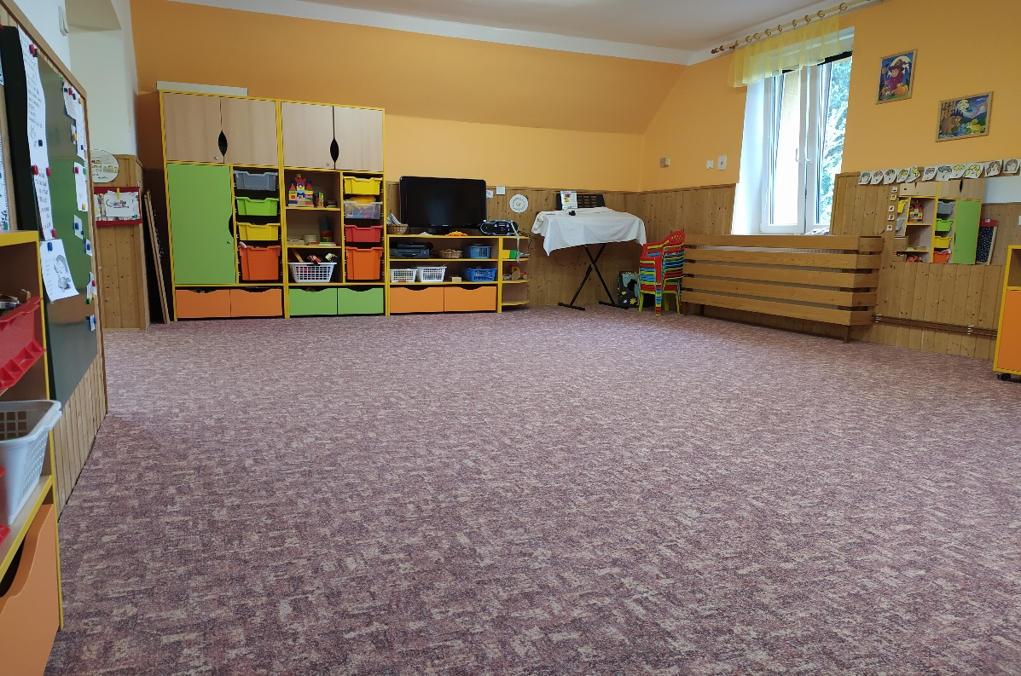

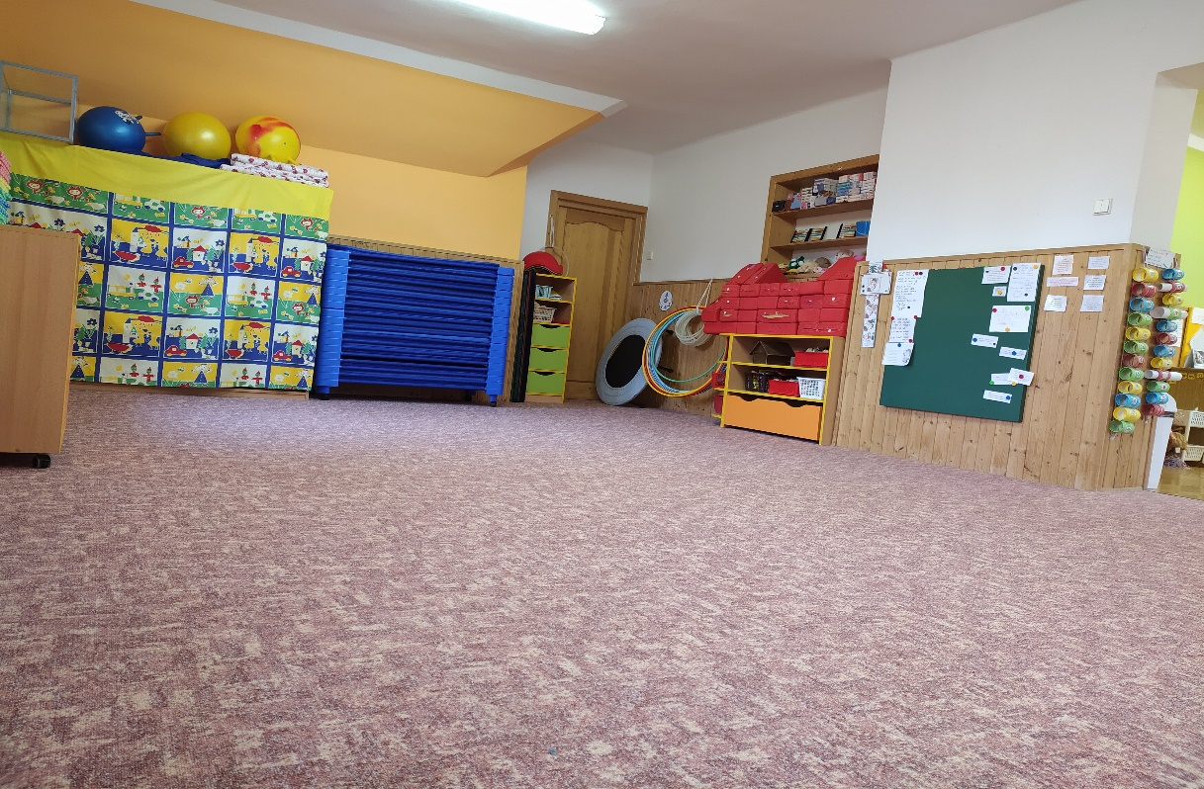

4.1.4 Třída U motýlků – kapacita 28 dětí

Třída je umístěna v poschodí vlevo od schodště. Třída je zaměřená na vytváření kamarádských vztahů, na zvyšování fyzické zdatnosti, na rozvoj učení a poznání dítěte, na logopedickou prevenci.

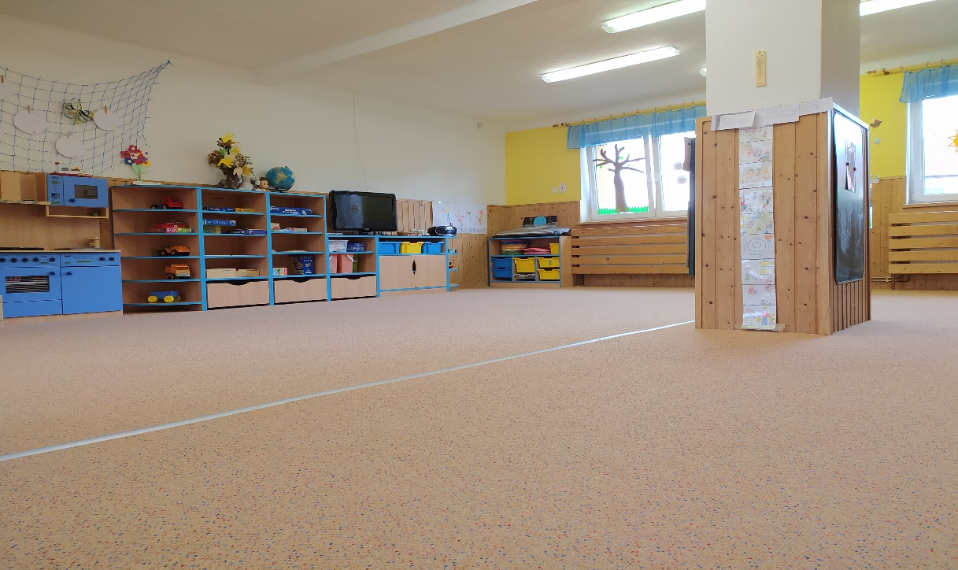

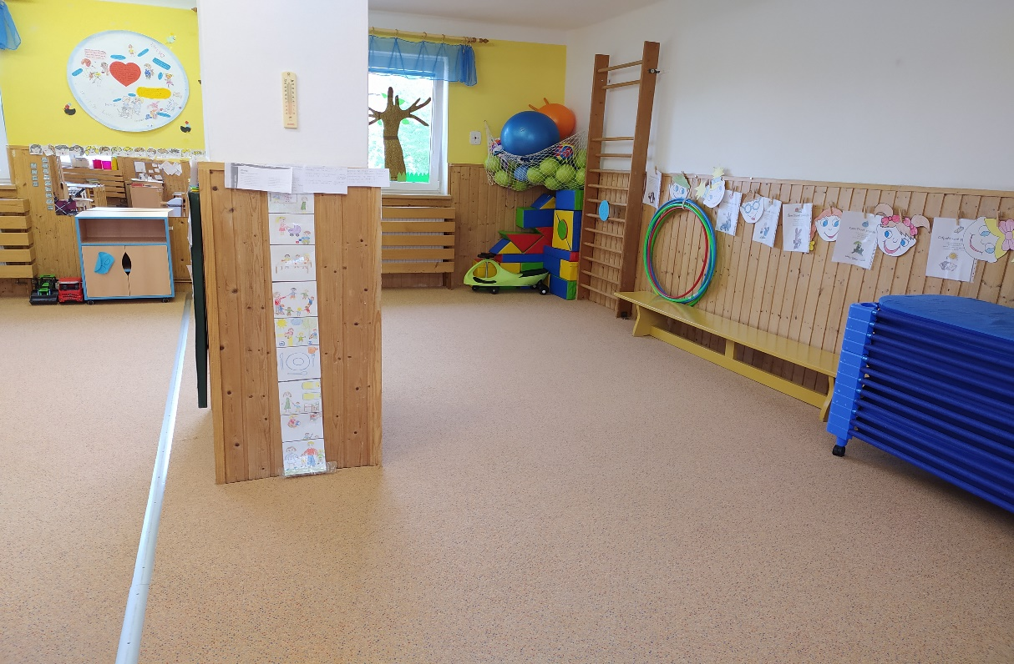

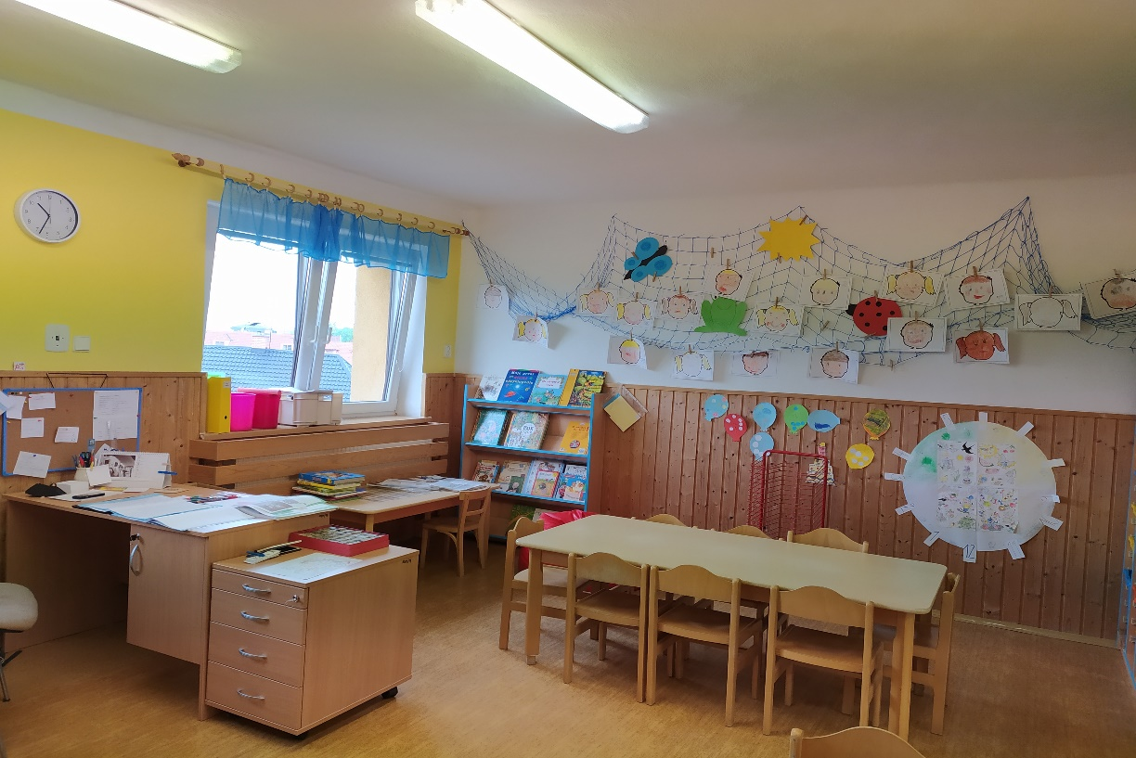

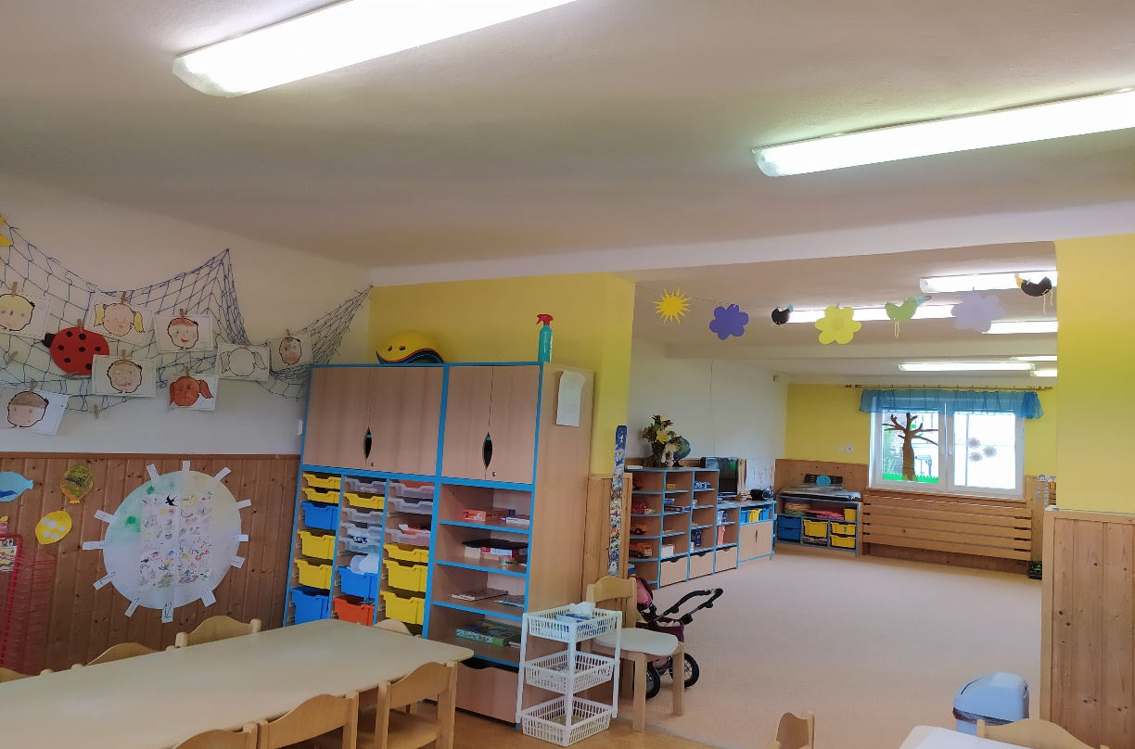

- Každá třída si vytváří samostatný třídní vzdělávací program, který obsahem odpovídá věku, možnostem, zájmům a potřebám dětí konkrétní třídy a formě způsobu práce učitelky. TVP PV vychází ze ŠVP PV naší školy.
- V každé třídě probíhá celoroční projekt logopedická prevence pod názvem „Logohrátky“, který vedou logopedické preventistky. Probíhají 1 x týdně dopoledne od 1.října do 31. května. Projekt je určen pro děti s narušenou komunikační schopností.
- Jednou týdně jednotlivé třídy chodí na delší vycházky s batůžkem (vychází po dopolední svačině). Cílem delších vycházek je posilování fyzické zdatnosti, posilování imunity a podpora environmentální gramotnosti.
- Pro řádné předškoláky probíhá v mateřské škole v jednotlivých třídách celoroční projekt pod názvem „Hrátky s předškoláky“. Probíhá 1x týdně dopoledne od 1. října do 31. května. Záměrem projektu je bezproblémový přechod z mateřské školy do základní školy, předcházení specifickým poruchám učení a zdokonalení správného úchopu tužky (to znamená posilování jemné motoriky, grafomotoriky, logických a předmatematických dovedností, sociální gramotnosti, předčtenářské gramotnosti, zrakového vnímání, prostorové orientace, paměti, pozornosti, sluchového vnímání, komunikačních dovedností, slovní zásoby dětí).

4.2 Pravidla pro zařazování dětí do jednotlivých tříd

- Po celou dobu docházky dítěte do mateřské školy se snažíme neměnit skupiny dětí, které se již znají a ani učitelky ve třídách. Při vytváření skupin a tříd přihlížíme také k individuálním potřebám dětí, k naplněnosti tříd, přátelským vazbám dětí.

4.3 Přijímání dětí do mateřské školy

- Přijímání dětí do mateřské školy se řídí platnou legislativou. Přijímány jsou děti od 2 let do zpravidla 6 let věku do naplnění kapacit školy. Zápis do mateřské školy od následujícího školního roku probíhá v období od 2.května do 16.května. Informace o zápisu do mateřské školy jsou zveřejněny nejpozději měsíc před zápisem na webových stránkách školy a na nástěnce v mateřské škole ve vestibulu. Kritéria pro přijetí do mateřské školy se zveřejňují stejným způsobem, ještě před zveřejněním informací o zápisu. Přednostní přijetí mají děti, na které se vztahuje povinné předškolní vzdělávání a děti ve věku od 3 let věku, které mají trvalé bydliště v školním obvodu Mateřské školy Golčův Jeníkov. Dalším kritériem pro přijetí je věk dítěte dosažený k 31.srpnu daného kalendářního roku. Dítě může být přijato k předškolnímu vzdělávání i během školního roku.

4.4 Organizace vzdělávání na úrovni školy

- Vzdělávání se uskutečňuje dle Školní vzdělávací program předškolního vzděláváín „Veselá školička“ čj. …………, který je vypracován v souladu s Rámcově vzdělávacím programem pro předškolní vzdělávání, vydaného MŠMT ČR.
- Povinné předškolní vzdělávání se vztahuje na dítě, které dovrší k poslednímu srpnu stávajícího roku věk 5 let. Povinné předškolní vzdělávání má formu pravidelné docházky v pracovních dnech v době od 8:00 do 12:00hod. Povinnost předškolního vzdělávání není dána ve dnech školních prázdnin. Jiná forma povinného předškolního vzdělávání je individuální vzdělávání dítěte, které musí zákonný zástupce dítěte písemně oznámit škole nejpozději 3 měsíce před začátkem toho školního roku, tedy v období do konce května. Mateřská škola seznámí zákonného zástupce s oblastmi, ve kterých má být dítě vzděláváno a zároveň sdělí škola zákonným zástupcům termín pro ověření dosahování očekávaných výstupů dítěte. Na toto ověření se musí zákonný zástupce a dítě dostavit a toto ověřování proběhne jen jednou.
- Pokud z důvodů krizového opatření (dle krizového zákona), nebo z důvodů nařízení mimořádného opatření (dle zvláštního zákona), anebo z důvodů nařízení karantény (dle nařízení zákona o ochraně veřejného zdraví) není možná osobní přítomnost většiny dětí, pro které je předškolní vzdělávání povinné, je povinností mateřské školy tyto děti vzdělávat distančním způsobem. Povinností dítěte je, se tímto způsobem vzdělávat. Formu distančního vzdělávání přizpůsobujeme podmínkám dítěte. Komunikace mezi učitelkou a zákonným zástupcem dítěte probíhá písemně, osobně, telefonicky nebo přes email uvedený zákonným zástupcem dítěte.
- Používáme tyto metody a formy vzdělávání: Klademe důraz na vývojové, fyziologické, kognitivní, sociální a emocionální potřeby dítěte předškolního věku. Respektujeme vývojová specifika dítěte, vytváříme podnětné prostředí. Uplatňujeme integrovaný přístup ve vzdělávání. Klademe důraz na individuální přístup, využíváme situační učení, spontánní sociální učení, které koresponduje s heterogenní mi třídami. Upřednostňujeme hru, prožitkové a kooperativní učení a činnosti dětí založené na přímých zážitcích. Využíváme aktivní účast dítěte při vzdělávání a spontánní a řízené činnosti.
- Pamatujeme na lidové tradice a společenské slavnosti, které prožíváme společně celá škola. Učitelky z jednotlivých tříd pro celou mateřskou školu připravují společné projekty z integrovaných bloků: Poznáváme lidové tradice a zvyky a Slavnosti.
- Narozeniny dětí oslavujeme v rámci každé třídy.

Záměr: důsledně vést děti k dodržování domluvených pravidel a k bezpečnosti a k odpovědnosti za své chování a jednání

CHARAKTERISTIKA VZDĚLÁVACÍHO PROGRAMU

5.1 Naše filozofie
Filosofií naší mateřské školy je vytvořit klidné, kamarádské, pohodové prostředí, kde budou děti spokojené, veselé a budou se cítit bezpečně. Chceme podporovat uspokojování potřeb dítěte, samostatnost, prosociálnost, přirozenost, poznání, rozvíjet vztah k přírodě a chceme najít ke každému tu správnou cestu, jak k dítěti, tak i k dospělému.

5.2 Vzdělávací záměry
Záměrem naší mateřské školy je:
- rozvíjet vztah k rodině, ke kamarádovi, k lidem
- rozvíjet vztah k přírodě
- vytvářet vztah k lidovým tradicím a pocitu sounáležitosti s místem, kde bydlím
- maximálně využívat hru, prožitek a samostatnost dětí, rozvíjet fantazii
- respektovat individuální zvláštnosti dítěte
- podporovat zdravý životní styl
- vést dítě k odpovědnosti za své chování a jednání
- vést dítě k přizpůsobení se životu ve skupině, k získávání základů společnosti

Kompetence jsou soubory činnostně zaměřené a prakticky využitelné výstupy, které se propojují a doplňují a naplňují záměr vzdělávání.

Co v naší mateřské škole dítě dělá, když si osvojuje kompetence k učení?
- zkoumá, experimentuje
- klade otázky a hledá na ně odpovědi
- všímá si dění, ve kterém žije
- učí se spontánně i vědomě

Co v naší mateřské škole dítě dělá, když si osvojuje kompetence k řešení problémů?
- samostatně řeší problémy
- všímá si pozitivní odezvy, přirozené motivace, vnitřní motivace
- nebojí se chybovat
- problémy řeší prakticky, logicky, pomocí matematických postupů

Co v naší mateřské škole dítě dělá, když si osvojuje kompetence komunikativní?
- ovládá dovednosti předcházející čtení a psaní
- dokáže se vyjadřovat a sdělovat své prožitky, nálady, pocity
- komunikuje bez zábran
- pozdraví, požádá, poděkuje, omluví se
- dovede využít informativní a komunikační prostředky

Co v naší mateřské škole dítě dělá, když si osvojuje kompetence sociální a personální?
- samostatně rozhoduje o svých činnostech
- respektuje druhého
- spolupodílí se na společných rozhodnutích
- chápe, že nespravedlnost, ubližování, ponižování, agresivita se nevyplácí a
  - že vzniklé konflikty je lépe řešit dohodou

Co v naší mateřské škole dítě dělá, když si osvojuje kompetence činnostní a občanské?
- chápe, že má za své chování odpovědnost a ví, že se může rozhodnout svobodně
- má smysl pro povinnost
- spoluvytváří pravidla společenského soužití mezi vrstevníky
- chápe, že všichni lidé mají stejnou hodnotu

5.3 Metody a formy vzdělávání
- Ve výchově a vzdělávání se maximálně přizpůsobujeme vývojovým, fyziologickým, kognitivním, sociálním, a emocionálním potřebám dětí. Využíváme širokou škálu metod a forem předškolního vzdělávání. Především klademe důraz na HRU, která je pro předškolní období neodlučitelná, je stavebním kamenem předškolního věku a jak říká dětský psycholog PhDr. Václav Mertin klademe důraz na „Laskavou důslednost“.
Uplatňujeme učení prožitkové, kooperativní a již zmíněné učení hrou, která jsou založena na přímých zážitcích dítěte. Využíváme hry námětové, párové, skupinové, tvořivé, dramatizující, konstruktivní, manipulační, individuální. Rovněž učitelky využívají oblíbené pohybové hry a hry didaktické. Situační učení, spontánní sociální učení je každodenní součástí výchovy a vzdělávání v naší mateřské škole. Dítě získává dovednosti z životních souvislostí, kdy to dává smysl a dítě je chápe lépe. V procesu vzdělávání používáme metody slovní, názorné a metody praktických činností. Výběr metod vždy závisí na didaktickém záměru. Slovní metodou je např.: popis, vysvětlení, vyprávění, rozhovor, komunikativní kruh. Mezi názorné metody řadíme pozorování, pokus, experiment, exkurzi a jiné. Tyto metody navíc dětem přináší citový prožitek, který usnadňuje učení. Uplatňujeme aktivity spontánní i řízené. Tyto aktivity jsou vzájemně vyvážené a provázané. Vždy zachováváme zásady cílevědomosti, důslednosti, přiměřenosti, názornosti, soustavnosti a postupnosti. A vždy dbáme na individuální přístup k dítěti - čili plně respektujeme možnosti jednotlivých dětí. Hračky, pomůcky jsou dětem na dosah a děti vedeme k šetrnému zacházení s nimi. Vedeme děti k odpovědnosti za své chování, k samostatnosti, spolupráci a rozvíjíme komunikaci.

5.4 Vzdělávání dětí se speciálně vzdělávacími potřebami a dětí nadaných

- Vzdělávání dítěte s přiznaným podpůrným opatřením upravuje mateřská škola podmínky podle aktuálních potřeb a podle vyhlášky č. 27/2016 Sb. v platném znění. Sestavujeme ve spolupráci se zákonnými zástupci dítěte plán pedagogické podpory (PLPP) nebo individuálnímu vzdělávacímu plánu (IVP) a zde je návaznost na školské poradenské zařízení. Dětem, které projevují známky nadání, věnujeme zvýšenou pozornost v rozmanitých oblastech tak, aby se dítě dle individuálních možností rozvíjelo.

5.5 Vzdělávání dětí od dvou do tří let

- V mateřské škole je zřízena třída s 11 dětmi, kam se snažíme umístit děti nejmladší, to znamená děti od dvou let věku (zpravidla už bez plen).
Důraz je kladen na šetrné získávání prvních sociálních zkušeností mimo širší rodinu. Ve vzdělávání se bere ohled na specifika psychického vývoje. Dvouleté děti jsou ještě egocentrické.
Péče o děti ve věku 2 – 3 let je organizačně i provozně zajištěna dle platných předpisů.

VZDĚLÁVACÍ OBSAH

Obsah vzdělávání je rozdělen do 6 integrovaných bloků, které jsou otevřené, aby nesvazovaly učitelky ve své vzdělávací práci. Tyto bloky jsou nabídkou pro učitelky, které je dále rozpracovávají do jednotlivých témat dle konkrétních potřeb a situací. Jsou doporučené pro další vzdělávací práci. Z integrovaného bloku „Poznáváme lidové tradice a zvyky“ a „Slavíme“ vypracováváme některá témata, projekty společné pro celou mateřskou školu. Ve třídních vzdělávacích programech se dál vzdělávací záměry a výstupy přizpůsobují věku a potřebám dané skupiny dětí. Vzdělávací nabídky témat jsou vypracovávány do tabulky podle H. Gardnera. Délka integrovaných bloků a témat není časově omezena. Součástí vzdělávacího programu je preventivní program, který je zaměřen na prevenci rizikového chování. Součástí vzdělávacího obsahu je celoroční projekt „Logohrátky“ a „Hrátky s předškoláky“. Vzdělávací obsah vychází z pěti vzdělávacích oblastí RVP PV: Dítě a jeho tělo, Dítě a jeho psychika, Dítě a ten druhý, Dítě a společnost, Dítě a svět.
- Integrovaný blok: Pospěšte dětičky do naší školičky
Integrovaný blok zaměřený na adaptaci dětí, upevňování kamarádských vztahů, navazování nových přátelství, duševní pohodu, podporu sebevyjádření a kreativitu dítěte.
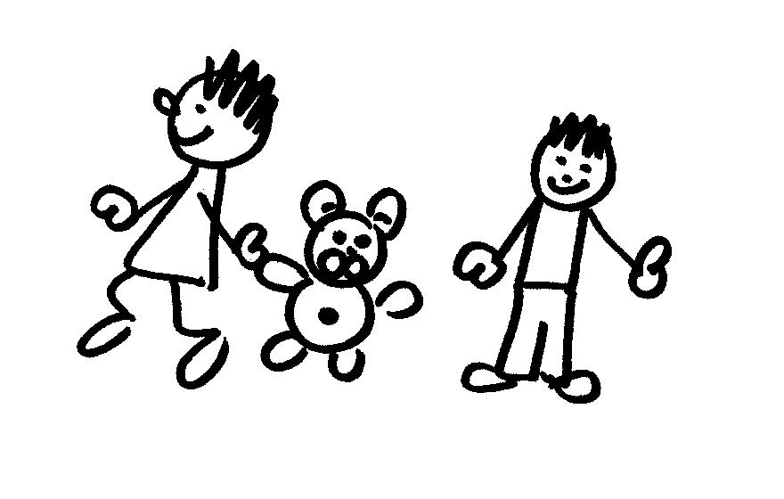

Vzdělávací záměry (co učitel u dítěte podporuje):
- podporovat pocit jistoty (psychická odolnost)
- získávat větší samostatnost a sebedůvěru
- vytvářet povědomí o morálních hodnotách
- vést děti k vyjádření svých pocitů, dojmů a prožitků
- rozvíjet přirozené pohybové dovednosti
- rozvíjet praktické dovednosti
- podporovat komunikativní dovednosti
- posilovat vnímání, porozumění, naslouchání
- rozvíjet smyslové vnímání, paměť, pozornost
- rozvíjet tvořivost a radost z objevování
- vytvářet a upevňovat pravidla soužití v mateřské škole
- rozvíjet prosociální a kooperativní dovednosti při hrách a činnostech
- vytvářet aktivní postoj k výtvarným, pohybovým, hudebním dovednostem a
k umění
- vytvářet pozitivní vztah k místu, ve kterém dítě žije a pohybuje se
- rozvíjet schopnosti přizpůsobit se podmínkám vnějšího prostředí a jeho
změnám

Očekávané výstupy (co dítě na konci předškolního období zpravidla dokáže):
- záměrně pozorovat, řešit problém, chápat prostorové pojmy, odloučit se od rodičů, samostatně vystupovat a vyjadřovat se, sledovat příběhy, vnímat pohádky, zvládnout tvůrčí aktivity, zapojit se do dramatické nebo hudební činnosti, být vytrvalý, ovládnout své emoce, navazovat kontakty s kamarády, naslouchat, spolupracovat s ostatními, dodržovat dohodnutá pravidla, pochopit život ve společenství, zacházet šetrně s hračkami a pomůckami, orientovat se v prostředí, zvládat běžné činnosti, hledat souvislosti, zvládat základní pohybové dovednosti a běžné způsoby pohybu v různém prostředí, vědomě napodobovat pohyb, vnímat a rozlišovat pomocí smyslů, orientovat se v předmatematických souvislostech, orientovat se v přečtenářských dovednostech, zvládat sebeobsluhu, uplatňovat hygienické návyky, zvládat pracovní úkony, zacházet s běžnými předměty denní potřeby (hračky, pomůcky, náčiní, nářadí,…), pojmenovat věci kolem sebe, vést rozhovor, porozumět slyšenému, učit se zpaměti krátké texty, popsat situaci, projevovat zájem o knížky, mít představu o pravidlech chování,…

Vzdělávací nabídka:
- přirozené pozorování, přirozené podněty, události v obci, práce s textem, praktické činnosti, smyslové hry, námětové hry, pohybové aktivity, experimenty, spontánní hra, pohádky, dramatické hry, komunikativní kruh, diskuze, říkadla, hry s pohybem, relaxační činnosti, společenské hry, výtvarné činnosti, hudební činnosti, kooperativní činnosti, sluchové hry, rituály, vyprávění, modelové činnosti, cvičení organizačních dovedností, praktické úkony, hra s materiálem, knížky, písničky, obrazový materiál, konstruktivní činnosti, grafické činnosti, lokomoční činnosti, zdravotně zaměřené činnosti, seznamovací hry, sebeobslužné činnosti,…

Možná témata: Kamaráde, pojď si hrát, Co já všechno dovedu, Je nám spolu dobře, Moje hračka, Naše školička, Bačkorky, Moje rodina, Můj dům, Pohádky,…

- Integrovaný blok: Hrajeme si s přírodou
Integrovaný blok zaměřený na environmentální výchovu. Děti získávají poznatky o přírodě a životě v ní, o tom, že jsme její součástí.

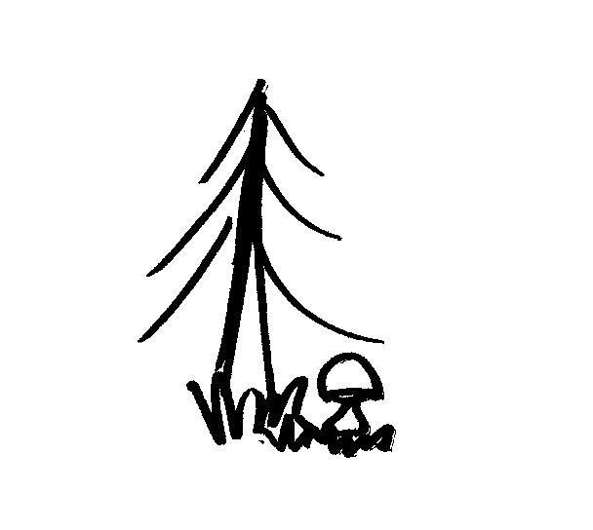
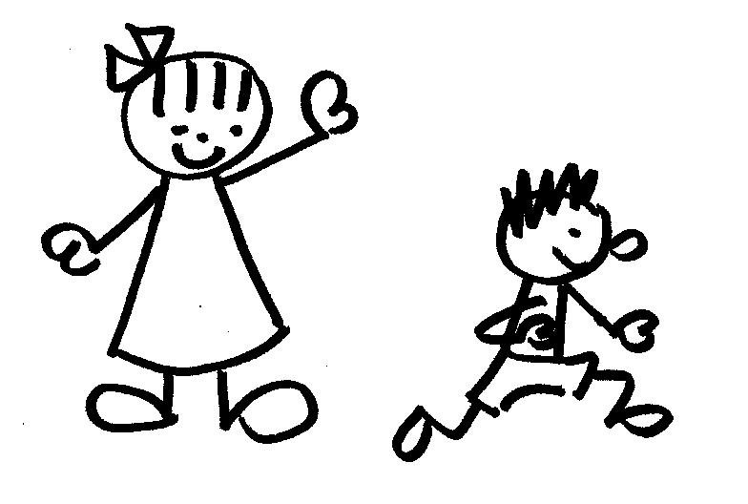
Vzdělávací záměry (co učitel u dítěte podporuje):
- rozvíjet fyzickou a psychickou zdatnost
- vnímat přírodu všemi smysly
- rozvíjet ovládání pohybového aparátu
- rozvíjet kultivovaný projev a slovní zásobu dítěte
- posilovat přirozené poznávací city (radost, zájem, radost z objevování)
- rozvíjet poznatky o přírodě a životě v ní
- vytvářet základy pro práci s informacemi
- rozvíjet kladný vztah k živé a neživé přírodě
- podporovat záměrné řízení svého chování
- rozvíjet dovednost spolupodílet se
- posilovat prosociální chování
- seznamovat s místem a okolím, kde žijeme
- vytvářet postoj k okolí, ve kterém žijeme
- vytvářet povědomí o ochraně přírody
- rozvíjet schopnost prožitky a získané dojmy vyjadřovat různými způsoby
- vykonávat jednoduché činnosti a chovat se při nich přiměřeně a
bezpečně

Očekávané výstupy (co dítě na konci předškolního období zpravidla dokáže):
- zvládat běžný pohyb v různém prostředí, koordinovat lokomoci a další pohyby, ovládat dechové svalstvo, ovládat koordinaci ruky a oka, vnímat všemi smysly, popsat situaci, učit se nová slova, rozlišovat obrazové symboly, projevovat zájem o knížky, domluvit se, vyjadřovat se ve větách, orientovat se v předmatematických souvislostech, orientovat se v přečtenářských dovednostech, sledovat zleva doprava, vyjadřovat se v tvořivých činnostech, myslet kreativně, zaměřovat se na důležité věci, využívat zkušenosti, soustředit se na činnost, chápat prostorové a časové pojmy, učit se krátké texty nazpaměť, zaujímat vlastní názor, uvědomovat si samostatnost, ovládat svoje city, uvědomovat si své limity, prožívat radost být citlivý k přírodě, zachycovat a vyjadřovat prožitky, spolupracovat, respektovat potřeby druhého, mít představu o pravidlech chování, zvládat požadavky na plynoucí prostředí, orientovat se v daném prostředí, uvědomovat si nebezpečí, mít povědomí o významu životního prostředí, chránit a pečovat o přírodu, tvořit z přírodních materiálů, všímat si změn v přírodě, osvojovat si elementární poznatky o přírodě

Vzdělávací nabídka:
- pozorování, praktické činnosti, vycházky do přírody, sběr přírodnin, ekohry, poučení o nebezpečí, skupinové hry, rozhovory, četba, encyklopedie, pokusy, experimenty, třídění odpadu, praktické ukázky, přirozené podněty, kooperativní činnosti, pohybové činnosti, společné aktivity, hry na rozvoj sebeovládání, dramatické činnosti, smyslové hry, námětové hry, praktické úkony, prohlížení knížek, vyhledávání v knihách, vyprávění, popis, diskuze, samostatný slovní projev, manipulační hry, konstruktivní činnosti,…

Možná témata: Les, Louka, Podzim, Jaro, Zima, Houby, Barvy, Kam ptáčkové, kam?, Tajemství zahrady, Barevné kontejnery, Modrá babička…

- Integrovaný blok Zkoumáme naše tělo
Integrovaný blok zaměřený na získávání poznatků o lidském těle, o vlivu zdravého životního stylu na naše zdraví. Zároveň pomáhá dětem překonat strach z lékaře a učí děti o své tělo pečovat.
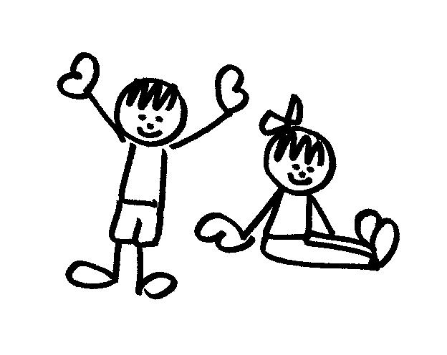

Vzdělávací záměry (co učitel u dítěte podporuje):
- seznámit děti s integrovaným záchranným systémem
- vést děti k osvojení si poznatků o těle a jeho zdraví
- rozvíjet dovednosti k podpoře zdraví
- podporovat uvědomění si vlastního těla
- vytvářet zdravé životní návyky
- rozvíjet zájem o činnosti předcházející čtení a psaní a další formy verbálního
i neverbálního sdělení
- vést děti k bezpečnému pohybu
- vytvářet základy k práci s informacemi
- rozvíjet paměť a pozornost
- podporovat zájem o učení
- rozvíjet citové vazby, vztahy mezi dětmi
- rozvíjet sebeobsluhu
- rozvíjet fyzickou zdatnost
- podporovat práci s knihou
- posilovat sebeovládání
- rozvíjet komunikativní a interaktivní dovednosti
- rozvíjet sociální citlivost
- vést k vnímání základních hodnot společenství lidí
- rozvíjet úctu k životu
- vést děti k dodržování pitného režimu

Očekávané výstupy (co dítě na konci předškolního období zpravidla dokáže):
- zvládat lokomoční i nelokomoční pohyby, zachovávat správné držení těla, ovládat dechové svalstvo, koordinovat pohyby s hudbou, zvládat praktické úkony s předměty kolem nás a s předměty denní potřeby, zvládat zdravotně zaměřené činnosti, zvládat smyslové a psychomotorické činnosti, zvládat sebeobsluhu, chránit zdraví své i ostatních, pojmenovat části i orgány těla, mít povědomí o vývoji těla, zvládat kulturně hygienické návyky, správně držet tužku, domluvit se slovy a gesty, improvizovat, používat vhodné věty, popsat situaci, sluchově rozlišit slabiky na začátku a konci slova, poznat některé číslice, chápat matematické pojmy, projevovat zájem o knížky, postupovat podle pokynů, přemýšlet, záměrně pozorovat, orientovat se v prostoru, myslet kreativně, orientovat se v předmatematických souvislostech, orientovat se v předčtenářských dovednostech, zvládat tvořivé činnosti, ovládat a projevovat city, uvědomovat si své silné a slabé stránky, využívat zkušenosti, respektovat dohodnutá pravidla, soustředit se na dokončení započatého, porozumět emocím a projevům, chovat se citlivě a ohleduplně, uplatňovat základní formy společenského chování, rozlišovat aktivity kladné a záporné vzhledem ke zdravému prostředí, znát okolí, …

Vzdělávací nabídka:
- námětové hry, rozhovory, pozorování, diskuze, úvahy, komunitní kruhy, komunikativní kruhy, pěší výlety, pohybové a hudebně pohybové aktivity, sebeobslužné činnosti, relaxační a odpočinkové činnosti, preventivní činnosti, smyslové hry, hry pro rozvoj paměti a pozornosti, práce s knihou, hry zaměřené na poznání, poučení o nebezpečí, kognitivní činnosti, přirozené situace, hry s praktickými činnostmi, manipulace s předměty, akce spojené se IZS, výtvarné činnosti, dramatické činnosti, sociální hry, společenské hry, četba, vyprávění, verbální i neverbální komunikace, interaktivní hry, příležitosti, vycházky, spontánní hry, zdravotně zaměřené činnosti, lokomoční a nelokomoční pohyby, pracovní činnosti, …

Možná témata: Moje tělo, Když Alenka stůně, Zelenina, Sklenička, Lékař, Když je Adámek smutný, Bolavé zuby, Sportem ke zdraví, Zlomená ruka, Ovoce a zelenina, Zdravý talíř,…

- Integrovaný blok Cestujeme po světě
Integrovaný blok zaměřený na svět lidí, ve kterém žijeme a který nás obklopuje. Snahou je zaměřit se na vytváření sounáležitosti se světem, na povědomí o jiných kulturách, o možnostech cestování, o bezpečnosti a o kulturním a technickém prostředí.

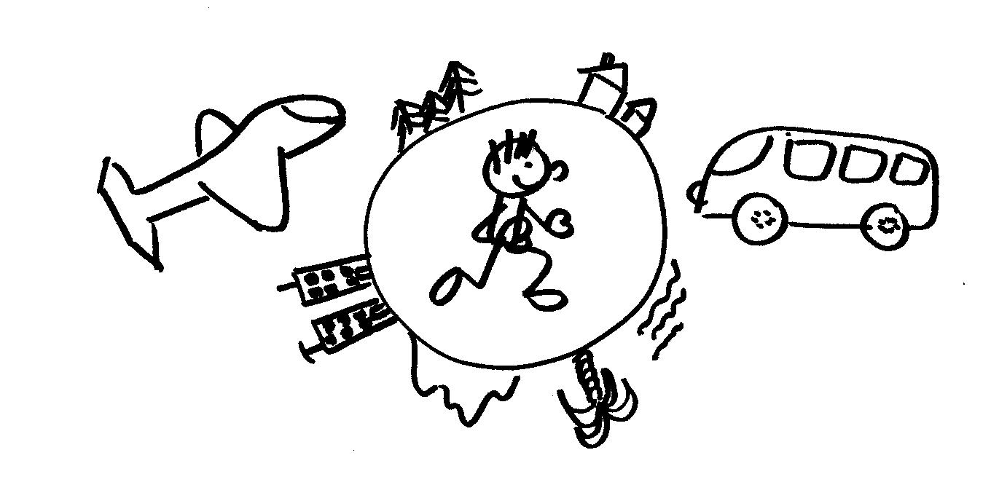

.

Vzdělávací záměry (co učitel u dítěte podporuje):
- rozvíjet úctu k životu
- seznamovat se světem lidí, s živou a neživou přírodou, s planetou Zemí
- vytvářet povědomí, že lidská činnost může zlepšovat i ničit
- seznamovat děti s okolním světem
- vytvářet povědomí o jiných kulturách
- vést děti k bezpečnosti
- rozvíjet praktické dovednosti v dopravě, kultuře, technice
- vytvářet povědomí o tom, že změny jsou přirozené a samozřejmé a
provázejí nás celým životem
- vytvářet aktivní postoj ke světu a k životu a vyjadřovat ho
- podporovat autentičnost a prosociálnost
- podporovat ochranu soukromí a bezpečí ve vztahu k sobě i k ostatním
- upevňovat pravidla chování ve vztahu k druhému
- rozvíjet schopnosti sebeovládání
- podporovat vnímání svých silných a slabých stránek
- kultivovat představivost a fantazii
- umožnit dětem řešit problém
- rozvíjet předčtenářské a předmatematické dovednosti
- rozvíjet poznávací schopnosti
- rozvíjet vyjadřovací schopnosti
- rozvíjet jemnou a hrubou motoriku

Očekávané výstupy (co dítě na konci předškolního období zpravidla dokáže):
- orientovat se ve známém prostředí i v životě, uvědomovat si nebezpečí, hledat otázky a odpovědi, požádat o pomoc, vnímat různorodost kultur, využívat poznatky v životní praxi, orientovat se v různorodosti přírody i společnosti, orientovat se v různorodosti kultury a techniky, pečovat a chránit životní prostředí, přizpůsobovat se změnám v životě, chovat se zdvořile a bez předsudků, domluvit se na společném řešení, odmítat nežádoucí chování, využít knihu a encyklopedii, hodnotit své zážitky, zachycovat skutečnosti ze svého okolí, zvládat základní hudební dovednosti, respektovat práva svá i druhého, respektovat osobnostní odlišnosti, bránit se ubližování a ponižování, uvědomovat si své možnosti, vyjadřovat své prožitky (slovně, výtvarně, dramaticky, pohybově), chápat předčtenářské a předmatematické dovednosti, chápat prostorové pojmy, přemýšlet a uvažovat, uplatňovat fantazii a představivost, řešit problém, vést rozhovor, učit se nová slova, porozumět slyšenému, popsat situaci, koordinovat pohyby těla, zvládat jemnou motoriku, naučit se krátký text

Vzdělávací nabídka:
- Námětové hry, pohybové hry, výtvarné aktivity, hudební činnosti, hudebně pohybové aktivity, vyprávění, poslech, encyklopedie, sluchové hry, konstruktivní stavebnice, grafické činnosti, smyslové hry, manipulační činnosti, příležitosti, pozorování, hry se slovy, komentování, diskuse, vyprávění, popis, skupinové aktivity, poslech, prohlížení knížek, hry na cvičení postřehu, pěší výlety, hry pro rozvoj vůle, hry na postřeh, dramatizace, operace s materiálem (třídění, přiřazování,…), logické hry, práce s obrazovým materiálem, společenské hry, modelové situace, pohádky, příběhy, praktické činnosti, sledování událostí, prostorové aktivity, experimenty, pokusy, kognitivní činnosti, praktický nácvik bezpečného chování

Možná témata: Jdeme do světa, Vodní svět, Všude dobře, ale doma nejlépe, Čím pojedeme, Naše modrá babička, Počasí, Barvy světa,…

- Integrovaný blok Poznáváme lidové tradice a zvyky

Integrovaný blok zaměřený na seznamování s lidovými tradicemi a
zvyky.

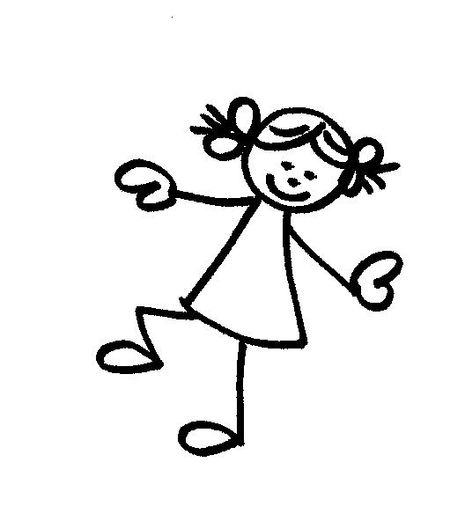
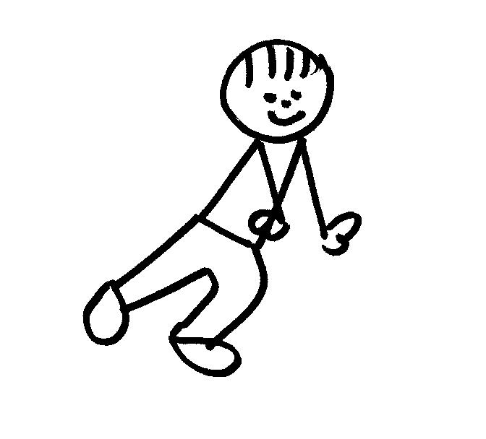

Vzdělávací záměry (co učitel u dítěte podporuje):
- zdokonalovat hrubou a jemnou motoriku
- podporovat hudebně pohybové činnosti
- rozvíjet výtvarné, dramatické, pohybové a hudební formy sdělení
- rozvíjet receptivní a produktivní dovednosti (naslouchání, vyjadřování,…)
- rozvíjet komunikativní dovednosti (verbální i neverbální)
- rozvíjet tvořivé sebevyjádření
- rozvíjet paměť a pozornost
- rozvíjet estetické vnímání, cit a prožívání
- kultivovat mravní hodnoty
- podporovat sebevědomí a sebedůvěru dítěte
- rozvíjet kooperativní dovednosti
- seznamovat dítě s kulturou a uměním
- seznamovat dítě s kulturou a uměním jiných národností
- rozvíjet schopnosti potřebné ke spolupráci s ostatními
- rozvíjet kulturně společenské postoje
- vytvářet pozitivní vztah k místu, kde dítě žije
- rozvíjet úctu k životu ve všech jeho formách
- podporovat sounáležitost se světem, s lidmi

Očekávané výstupy (co dítě na konci předškolního období zpravidla dokáže):
- zapojit se do společenského a kulturního dění, vnímat změny jako přirozené,
zvládat běžné činnosti, domluvit se na společném řešení, dodržovat dohodnutá a pochopená pravidla, vnímat řád společenstva i přírody, zvládat běžné požadavky a činnosti, domluvit se na společném řešení, hodnotit své prožitky, vyjadřovat se pomocí hudebně pohybových činností, orientovat se v lidových tradicích, chápat časové pojmy, využívat zkušenosti k učení, porozumět slyšenému, ovládat koordinaci oka a ruky, vyprávět, popisovat, diskutovat, chápat vtip a humor, utvořit rým, přemýšlet a vést úvahy, učit se zpaměti krátké texty, vyjadřovat se dramatickou improvizací, vědomě napodobit pohyb, porozumět emocím, vnímat kulturní a umělecké podněty, zachycovat skutečnosti, přizpůsobovat se okolnostem, orientovat se v předmatematických souvislostech, orientovat se v předčtenářských dovednostech,…

Vzdělávací nabídka:
- hudební činnosti, taneční činnosti, dramatické činnosti, výtvarné činnosti, pracovní činnosti, pohybové činnosti, vyprávění, diskuze, poslech, recitace, písničky, společná setkání celé školy, sluchové hry, rytmické hry, záměrné pozorování, manipulace s předměty, námětové hry, tvořivé hry, práce s knihou a obrazovým materiálem, činnosti zaměřené na posloupnost, organizační dovednosti, interaktivní hry, přirozené situace, naslouchání, příprava a realizace společných akcí, aktivity s mravními hodnotami, aktivity přibližující svět kultury a umění, praktické činnosti ze světa lidí,…

Možná témata: Posvícení, Přijela pouť, Čertíci bertíci, Vánoční zvonkování,
Masopustní průvod, Čarodějnický bál, Jak šlo vejce na vandr, …

- Integrovaný blok Slavíme
Integrovaný blok zaměřený na společenské a sportovní akce.
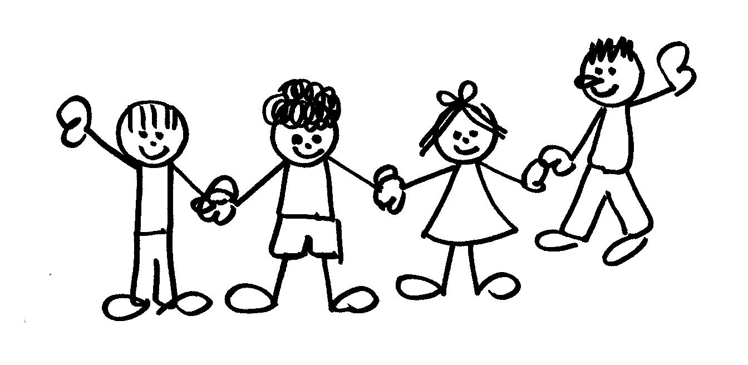
Vzdělávací záměry (co učitel u dítěte podporuje):
- rozvíjet fyzickou a psychickou zdatnost
- rozvíjet motorické dovednosti
- rozvíjet jazykové a komunikativní dovednosti
- posilovat záměrné soustředění
- rozvíjet tvořivé sebevyjádření
- posilovat paměť
- vytvářet pozitivní vztah k učení
- rozvíjet schopnost sebeovládání
- vést k plnému prožitku
- rozvíjet vzájemné vztahy
- posilovat toleranci, respekt, přizpůsobivost
- aktivovat děti k podílení se na společném výsledku
- rozvíjet estetičnost
- rozvíjet morální hodnoty společnosti
- vytvářet povědomí o kulturních rozmanitostech

Očekávané výstupy (co dítě na konci předškolního období zpravidla dokáže):
- zvládat praktické dovednosti, zvládat sebeobsluhu, orientovat se ve známém prostředí, chápat společenský život, uvědomit si nebezpečí, dodržovat pravidla, chovat se zdvořile, vyjadřovat se různými formami (hudebními, tanečními, výtvarnými, dramatickými, pohybovými), uplatňovat společenské návyky, respektovat potřeby druhého, naučit se krátké texty, nalézat nová řešení, formulovat otázku, vyjádřit svoji myšlenku, chápat humor, soustředit se, orientovat se v předmatematických souvislostech, orientovat se v přečtenářských dovednostech, …

Vzdělávací nabídka:
- projektové dny, oslavy, společná komunikace, práce s textem, společné aktivity, návštěvy kulturních akcí, praktické manipulace s materiálem, obrazový materiál, pohádky, básničky, říkadla, povídky, vyprávění, námětové hry, činnosti předcházející čtení a psaní, přednes, hudebně pohybové činnosti, výtvarné činnosti, dramatika, pohybové činnosti, písničky, práce s materiálem, tvořivé činnosti, obrazový materiál, události, interaktivní hry, hry s pravidly, pozorování, sledování, práce s odbornou literturou, kooperativní činnosti, činnosti předmatematické gramotnosti, činnosti předčtenářské gramotnosti, práce s textem, praktické činnosti,….

Možná témata: Oranžový den, Hledáme poklad, Naše olympiáda, Škola volá, Jedeme na výlet, MDD, Sportovní den, Barevné království, Knížky, Čísla,….

EVALUAČNÍ SYSTÉM A PEDAGOGICKÁ DIAGNOSTIKA

Cílem evaluačního systému a pedagogické diagnostiky je odhalení slabých stránek školy, nastavení dalších opatření a tím zajistit stálé zkvalitňování celého vzdělávacího procesu.
Vlastní hodnocení se týká našeho ŠVP PV Veselá školička, podmínek vzdělávání, průběhu vzdělávání a výsledků vzdělávání.

Oblasti hodnocení

- soulad ŠVP PV Veselá školička s RVP PV: Jednou za rok na pedagogické poradě hodnotíme koncepční záměr nebo vhodnost podmínek ŠVP PV, zpracování vzdělávacího obsahu, formální a obsahové zpracování školního programu, jeho otevřenost – zda umožňuje další rozvoj, zkvalitňování vzdělávání, prostor pro změny. Jednou za dva roky řešíme tuto oblast Swot analýzou.
- podmínky vzdělávání: V této oblasti posuzujeme věcné podmínky školy, životosprávu, psychosociální podmínky, organizační podmínky, řízení, personální a pedagogické zajištění, spoluúčast rodičů na vzdělávání. Vyhodnocování podmínek vzdělávání probíhá většinou na poradách a radách, které probíhají obvykle jednou za dva měsíce. Dále využíváme brainstorming, diskuze, pozorování a je to v kompetenci všech zaměstnanců školy. Jednou za dva roky řešíme podmínky vzdělávání Swot analýzou a dle výsledků se zaměřujeme na zlepšení. Dále využíváme dotazníku pro rodiče, který obvykle rozdáváme jednou ročně. Máme zavedenu schránku důvěry. Jsou vymezeny konzultační hodiny pro rodiče a veřejnost a konzultace je možná po osobní domluvě změnit.
- průběh vzdělávání: Ředitelka a zástupkyně za mateřskou školu hodnotí práci učitelek, jejich pedagogický styl, vzdělávací nabídku, kam patří tvorba třídních vzdělávacích programů a jejich naplňování, promyšlenost, plánovitost, systematičnost jejich vzdělávací práce, naplňování cílů, pestrost nabídky. Metodami a formami hodnocení jsou: denní sebereflexe učitelky, brainstorming, komunitní posezení, diskuze, evaluace tématu, evaluace záměrů v propojení s RVP PV, ŠVP PV Veselá školička a TVP, hospitace provedené vedením školy, vzájemné hospitace učitelek ve třídách, náhodné vstupy, na které navazuje motivační komunikace, pedagogické rady, které probíhají obvykle jednou za dva měsíce.
- výsledky vzdělávání – individuální vzdělávací pokroky u dětí: Začínáme s osobním dotazníkem o dítěti, který vyplňuje rodič před nástupem do mateřské školy. Hlavním přínosem je pozorování dítěte a sledování jeho projevů při činnostech spontánních i řízených. Pozorováním a sledováním zjišťuje učitelka aktuální vzdělávací potřeby dítěte a podle těchto potřeb plánuje pedagogickou práci s tímto dítětem. Znamená to, že učitel promítne do přípravy třídního vzdělávacího programu to, co o dětech zjistí. Pozorované projevy učitelka zaznamenává písemně do „Záznamů o dítěti“, kde vyhodnocuje vzdělávací pokroky dítěte, kam patří: sociální dovednosti, sebeobsluha, hrubá a jemná motorika, kresba a grafomotorika, komunikační schopnosti, projevy při hře (spontánní a řízené), sluchové, zrakové, prostorové vnímání, vnímání času, matematické představy, lateralita, koordinace oka a ruky, paměť, pozornost. Doplňkem pozorování jsou kresby dítěte, pracovní listy a sešity, diagnostické kresby (kresba postavy, domu, stromu, rodiny, apod.), grafomotorické cviky, dětské výtvory a portfolia dětských prací. Záznamy provádí učitelky dle potřeb, avšak alespoň 3x ročně (září, leden, červen).

K evaluačnímu systému patří Výroční zpráva o činnosti školy, která se vytváří po zakončeném školním roce a je pro celý právní subjekt jedna.

SEZNAM POUŽITÉ LITERARURY

Rámcový vzdělávací program pro předškolní vzdělání Leden 2017
Praktický průvodce třídním vzdělávacím programem mateřské školy 2006
Manuál k přípravě školního (třídního) vzdělávacího programu mateřské školy 2005
Obsah a formy předškolního vzdělávání, E. Svobodová
Začít spolu pro předškolní vzdělávání, J. Gardošová, L. Dujková a kol.
Vzdělávání v mateřské škole, E. Svobodová a kol.
Rok v mateřské škole, Opravilová E.
Kurikulum podpory zdraví v mateřské škole, M. Havlínová, E. Vencálková a kol.
Informační materiály ke vzdělávání dětí od dvou do tří let v mateřské škole, Č.j.:MSMT-27987/2016-1
Golčův Jeníkov, Eva Štědrá

